摘要
代谢组学通过系统检测小分子代谢物揭示生理病理规律。然而，大规模研究中普遍存在的批次效应和缺失值严重影响数据可靠性，且现有平台在深度学习集成与全流程分析方面仍有不足。
本文开发了一个基于深度学习的一体化代谢组学数据预处理与分析Web平台。平台基于FastAPI与Vue3框架构建，采用模块化设计。在缺失值填充方面，系统基于PyTorch实现了引入掩码重建策略的自编码器（Autoencoder）模型；实验表明，该模型在Benchmark数据集上的RMSE为0.2249，较KNN和均值填充分别降低24.5%和77.5%。在批次校正方面，集成了Baseline位置尺度对齐与ComBat算法，并构建了基于质心距离与轮廓系数的双维评估体系；校正后批次质心距离由5.38降至接近0，显著提升了数据一致性。此外，平台支持FDR校正的差异分析、KEGG通路富集以及MetaKG知识图谱溯源，并提供交互式可视化。
本平台构建了从预处理到下游生物学解释的端到端Web工作流，在多个公开数据集上验证了其有效性，可直接应用于实际大规模代谢组学场景。
关键词：代谢组学，批次效应，缺失值填充，深度学习，自动编码器，Web 平台

Abstract
Metabolomics systematically detects small-molecule metabolites to reveal physiological and pathophysiological mechanisms. However, batch effects and missing values in large-scale studies severely compromise data reliability, and existing platforms lack deep learning integration and end-to-end workflow support.
This paper presents a deep learning-powered web platform for integrated metabolomics preprocessing and analysis, developed using FastAPI and Vue3 with a modular design. For missing value imputation, a PyTorch-based Autoencoder model with a masked reconstruction strategy is proposed. On a benchmark dataset, it achieves a root-mean-square error (RMSE) of 0.2249, outperforming KNN and mean imputation by 24.5% and 77.5%, respectively. For batch correction, the platform integrates location-scale Baseline alignment and ComBat, evaluated by a dual-dimensional framework of batch centroid distance and Silhouette scores. Baseline correction reduces the centroid distance from 5.38 to near zero, significantly improving data consistency. Furthermore, the platform supports FDR-corrected differential analysis, KEGG pathway enrichment, and MetaKG-based metabolite traceability with interactive visualizations.
By unifying preprocessing, imputation, batch correction, and biological interpretation into an end-to-end workflow, the platform offers an effective, practical solution for large-scale metabolomics research.
Keywords: Metabolomics, Batch Effect, Missing Value Imputation, Deep Learning, Autoencoder, Web Platform

目录
摘要 I
Abstract II
1 绪论 1
1.1 研究背景与意义 1
1.2 国内外研究现状 2
1.2.1 代谢组学数据分析平台研究现状 2
1.2.2 缺失值填充方法研究现状 3
1.2.3 批次效应校正方法研究现状 3
1.2.4 代谢组学下游分析研究现状 4
1.2.5 现有研究不足分析 5
1.3 本文主要工作 5
2 相关技术与方法综述 7
2.1 代谢组学数据特点与预处理需求 7
2.2 缺失值填充方法综述 7
2.2.1 传统统计填充方法 7
2.2.2 基于深度学习的填充方法研究进展 8
2.3 批次效应校正方法综述 9
2.3.1 ComBat 经验 Bayes 方法 9
2.3.2 单细胞领域的代表性批次校正方法 9
2.3.3 简易统计校正策略 10
2.4 批次效应评估方法概述 10
2.5 现有平台对比与不足 10
2.6 本章小结 11
3代谢组学填充与校正算法设计及对比实验 12
3.1 数据预处理算法 12
3.1.1 特征缺失率过滤 12
3.1.2 log1p 变换 12
3.1.3 Z-score 标准化 12
3.2 缺失值填充设计与实现 12
3.2.1 传统统计填充方法实现 13
3.2.2 Autoencoder 网络结构设计 13
3.2.3 Masked Reconstruction 训练策略 13
3.2.4 Mask-then-Impute 评估框架 14
3.3 批次效应校正设计与实现 15
3.3.1 Baseline 逐特征位置尺度对齐 15
3.3.2 ComBat 经验 Bayes 安全封装 15
3.3.3 双维度评估体系 16
3.4 下游分析算法 17
3.4.1 差异代谢物分析 17
3.4.2 KEGG 通路富集分析 17
3.4.3 MetaKG 知识图谱溯源 18
3.5 缺失值填充对比实验 18
3.5.1 实验数据集说明 18
3.5.2 填充方法定量评估 18
3.6 批次效应校正对比实验 19
3.7 下游分析结果展示 20
3.8 系统通用性验证 21
3.9 本章小结 25
4代谢组学一体化分析Web平台BenchFlow的设计与实现 26
4.1 系统需求分析 26
4.1.1 功能需求 26
4.1.2 非功能需求 27
4.2 系统总体架构 27
4.2.1 前后端分离架构概述 27
4.2.2 后端分层架构设计 27
4.2.3 前端架构设计 27
4.3 数据库设计 28
4.4 系统模块划分 28
4.5 系统整体数据流 29
4.6 开发环境与技术栈 30
4.7 后端关键实现 32
4.8 前端关键实现 33
4.9 系统功能界面展示 35
4.10 本章小结 35
5 系统测试 38
5.1 测试目的与原则 38
5.2 测试环境 38
5.3 测试方法与策略 39
5.4 功能测试 39
5.5 性能测试 41
5.6 兼容性测试 42
5.7 异常处理测试 42
5.8 测试结果分析 43
5.9 本章小结 43
6 结论与展望 44
6.1 研究总结 44
6.2 系统局限性 44
6.3 未来工作展望 45
参考文献 46
致谢 49

1 绪论

1.1 研究背景与意义
代谢组学（Metabolomics）是继基因组学、转录组学和蛋白质组学之后发展起来的重要研究领域^{[1]}，处于多组学层级中最贴近表型的位置，是基因型向表型映射过程中的下游产物层^{[2-3]}，在临床诊断与生理机制研究中具有不可替代的作用。其核心思想是通过质谱（Mass Spectrometry，MS）或核磁共振（Nuclear Magnetic Resonance，NMR）等高通量检测技术，对生物体内全部或部分小分子代谢物（分子量通常小于 1500 Da）进行系统性定量检测，进而从代谢层面揭示生物体在不同生理状态、病理条件或外界干预下的整体响应规律^{[4]}。与基因组和蛋白质组相比，代谢物是生命活动的直接产物，能够更加灵敏地反映生物体当前的功能状态，因此代谢组学在疾病早期诊断与生物标志物发现^{[5]}方面应用广泛，已有研究将其应用于帕金森病^{[6]}、胃癌^{[7]}等疾病的早期筛查与预后评估，并在药物靶点识别^{[8]}、营养干预评估等领域展现出重要的应用价值。
然而，随着代谢组学研究规模的持续扩大，大量样本往往需要在不同时间段分批完成检测，由此引入了代谢组学数据分析中的核心技术挑战之一——批次效应（Batch Effect）。批次效应是指由仪器状态波动、环境温湿度变化、试剂批次差异、操作人员变化等非生物学因素所造成的系统性偏差，其典型表现为：同一生物条件的样本在不同批次中检测到的信号强度呈现出明显的系统性偏移，而这种偏移与样本本身的生物学状态无关^{[9]}。Han 与 Li 对代谢组学批次效应的评估与最小化策略进行了系统综述^{[10]}，Yu 等亦对大规模 omics 研究中的批次效应进行了全面梳理，强调了其在跨批次合并分析中的普遍性与危害^{[11]}。在主成分分析（Principal Component Analysis，PCA）等降维可视化手段下，批次效应通常表现为不同批次样本聚集成相互分离的簇群，掩盖了真实的生物学差异，严重干扰后续差异代谢物筛选和通路分析结果的可靠性。
与批次效应并列的另一个重要问题是缺失值（Missing Values）的处理。液相色谱-质谱联用（Liquid Chromatography-Mass Spectrometry，LC-MS）与核磁共振是当前代谢组学数据采集的两类主流技术^{[12]}，其中 LC-MS 在低丰度代谢物的检测中存在仪器灵敏度限制，当代谢物浓度低于检测限（Limit of Detection，LOD）时，相应数据点将以缺失值形式出现在数据矩阵中^{[13]}。此外，谱峰拾取算法的误差、质量控制样本的处理差异、以及多批次采集中的信号漂移等因素也会进一步加剧缺失值与质量波动问题^{[14]}。在典型的大规模代谢组学数据集中，缺失值比例可达 20%～50%，若直接参与统计分析，将导致估计偏差加剧、差异检验功效下降，进而影响生物学结论的可靠性^{[15]}。
面对上述两类问题，现有的主流代谢组学分析平台（如 MetaboAnalyst^{[16]}）虽然提供了较为完整的数据分析功能，但仍存在以下局限：在批次效应校正方法上，多数平台以 ComBat 等统计方法为主，缺乏深度学习类方法的集成；批次效应校正与缺失值填充通常作为独立步骤分步进行，误差可能逐步累积；缺少可量化的方法对比评估框架，用户难以客观判断不同方法的适用性；从数据预处理到下游分析、结果解读，尚无覆盖全流程的一体化 Web 平台。
随着深度学习技术的快速发展，将神经网络方法引入代谢组学数据处理已成为近年来的研究热点。研究表明，基于 Autoencoder 的深度学习模型能够有效捕获高维代谢组学数据中特征间的复杂相关结构，在缺失值填充和特征表示学习等任务上展现出优于传统统计方法的潜力^{[17]}。Sen 等人从方法论角度对深度学习在代谢组学中的整体应用进行了系统梳理^{[18]}，Chi 等人则进一步综述了人工智能技术在代谢组学全流程中的最新进展^{[19]}。在具体应用层面，已有研究将深度学习方法应用于前列腺癌代谢组学分类^{[20]}、脑代谢三维成像^{[21]}等场景，针对样本量受限的问题，Liu 等还提出基于 Wasserstein 生成对抗网络（Generative Adversarial Network，GAN）的小样本数据增强策略^{[22]}，证实了深度学习方法在复杂代谢数据上的应用价值。
在更宏观的多组学整合背景下，代谢组学还被视为连接基因型与表型的关键层。Luo 等人系统讨论了多组学研究的核心原则与整合分析的工程挑战^{[23]}，刘晓帆与鲁志亦从复杂疾病角度梳理了多组学多模态数据的生物信息学研究进展^{[24]}，为本文将代谢组学分析平台延伸至多组学整合奠定了背景基础。
基于上述背景，本文设计并实现了一个面向代谢组学数据分析的 Web 平台，重点解决批次效应校正与缺失值填充两大核心问题，并通过引入深度学习 Autoencoder 方法和可量化的评估框架，在系统工程层面实现从数据导入、预处理、填充与校正，到评估可视化、下游差异分析与知识图谱溯源的全流程覆盖。在缺失值填充上，本文引入基于 PyTorch 的 Autoencoder 模型，并配套设计了 Mask - then - Impute 量化评估框架；实验表明， Autoencoder 在 Benchmark 数据集上的 RMSE 较 KNN 降低 24.5%，研究人员由此可获得客观的方法选择依据，而非只能凭经验选均值填充或 KNN。在系统工程上，平台覆盖从数据导入、预处理、填充与批次校正，到差异分析、通路富集与知识图谱溯源的完整流程，消除了研究人员在多个独立脚本间频繁转换与导出数据的冗余繁琐步骤。

1.2 国内外研究现状

1.2.1 代谢组学数据分析平台研究现状
在代谢组学数据分析平台方面，MetaboAnalyst 是目前应用最广泛的在线分析平台之一。Chong 等人在 MetaboAnalyst 4.0 中给出了较为完整的综合分析协议^{[25]}，Pang 等人随后在 MetaboAnalyst 5.0 中进一步增加了多组学整合分析和代谢物注释功能，显著扩展了平台的应用范围。此外，XCMS Online^{[26]}提供了从原始质谱数据处理到统计分析的一体化流程；Li 等人提出的 MetDIT 平台则尝试将卷积神经网络引入临床代谢组学数据的特征转换与分析^{[27]}；Spicer 等对当时可免费获取的代谢组学分析工具生态进行了较为系统的梳理^{[28]}；Metaboscape 等商业软件也在代谢物鉴定和批次校正方面有所集成。国内方面，杨庆霞针对代谢组学数据分析算法与在线工具的开发进行了较为系统的探索^{[29]}，为本文的平台设计提供了重要参照。
然而，上述平台在批次效应方法覆盖、深度学习集成与全流程一体化支持方面均存在明显不足，具体分析见第2.5节。

1.2.2 缺失值填充方法研究现状
代谢组学缺失值填充方法大致可分为简单统计填充、基于近邻的填充与基于深度学习的填充三大类，其复杂度与精度依次递增。国内学者秦家辉对代谢组学数据清洗中的缺失值处理与变量分类方法进行了系统研究^{[30]}，为本文方法分类的整理提供了参考。
简单统计填充方法以均值填充（Mean Imputation）和中位数填充（Median Imputation）为代表，直接将特征的统计量赋予缺失位置。该类方法实现简单、运行高效，但忽略了样本间的相关结构，可能引入系统性偏差，在缺失值比例较高时表现较差。
基于近邻的填充方法以 K 近邻填充（K-Nearest Neighbor，KNN）为代表，利用与待填充样本最相似的 K 个样本的特征值加权估计缺失位置。该类方法能够在一定程度上利用样本间的相似结构，在代谢组学领域被广泛采用，但计算复杂度较高，且对高缺失率场景的效果受限^{[31]}。
基于深度学习的填充方法近年来发展迅速。Gondara 和 Wang 于 2018 年提出了基于去噪自动编码器（Denoising Autoencoder）的多重填充方法 MIDA（Multiple Imputation using Denoising Autoencoders），通过向输入数据添加噪声并训练网络重建原始信号，使模型能够从整体数据分布中学习特征间的复杂依赖关系，从而对缺失位置进行更准确的估计。相关研究表明，在特征间具有复杂相关结构的高维数据场景下，基于集成学习与深度学习的非线性方法通常优于传统统计方法^{[32]}；Abram 与 McCloskey 也对面向深度学习的代谢组学预处理方法进行了较为全面的评估，进一步证实了深度学习方法在该类数据上的潜力^{[33]}。

1.2.3 批次效应校正方法研究现状
批次效应校正方法的研究已有较长历史，早期工作以 ComBat 为代表，近年来随着单细胞组学的兴起，Harmony 等基于低维对齐的方法也逐渐被引入代谢组学场景。
其中，基于统计模型的方法以 ComBat 最具影响力，由 Johnson 等人于 2007 年提出。该方法将特征表达值建模为全局均值、生物学效应与批次效应之和……并可传入生物学协变量以保护真实的生物学差异不被消除^{[34]}。此后，ComBat 被广泛应用于转录组学、蛋白质组学和代谢组学领域。与 ComBat 同属统计范式的逐特征位置尺度归一化（Per-feature Location-Scale Normalization）则进一步简化了模型假设……具有良好的可解释性。
基于低维对齐的方法以 Harmony 算法为代表，由 Korsunsky 等人于 2019 年提出，最初用于单细胞 RNA 测序数据的批次效应校正^{[35]}。该方法在低维嵌入空间（如 PCA 空间）中通过迭代寻找跨批次的相似邻居关系并进行分布对齐，避免了对原始高维空间的直接操作，在多批次多样本场景下表现良好。
基于深度学习的方法是近年来的研究热点。Shaham 等人提出利用对抗神经网络（Adversarial Neural Network）学习批次不变的数据表示，在对数据结构依赖较弱的场景下取得了较好效果^{[36]}。Lopez 等人提出的 scVI 进一步使用变分自动编码器（Variational Autoencoder，VAE）同时完成批次效应校正与缺失值填充，在统一框架下减少分步处理带来的误差传播^{[37]}。围绕代谢组学场景，Rong 等人提出的 NormAE 通过对抗学习专门面向 LC-MS 代谢组学数据进行批次效应去除^{[38]}，Dmitrenko 等人在此基础上提出的 RALPS 通过加入相似性保持的正则化进一步改善了生物学结构保留^{[39]}。除上述对抗 / 生成式深度方法外，Deng 等人提出的 WaveICA 借助小波分析在大规模非靶向代谢组学数据上去除批次效应^{[40]}，Pelletier 等人则提出基于汇集参考样本的校正策略^{[41]}，丰富了非深度方法范式。国内方面，王远山围绕质谱代谢组学预处理中的缺失值填补与批次效应校正问题进行了系统的方法研究^{[42]}，对本文将填充与批次校正两类问题统一在同一平台中处理具有重要启发。

1.2.4 代谢组学下游分析研究现状
批次校正后的分析通常沿三条路径展开：筛选差异代谢物、将其映射到代谢通路、再借助知识图谱追溯其与酶/疾病/反应的关联。
差异代谢物分析的常用方法包括独立样本 t 检验、方差分析（Analysis of Variance，ANOVA）及其非参数等价方法，并配合 Benjamini-Hochberg 假阳性率控制（Benjamini-Hochberg False Discovery Rate，BH-FDR）进行多重检验校正，以 log2 Fold Change 衡量差异方向和大小^{[43]}。
代谢通路富集分析基于 KEGG（Kyoto Encyclopedia of Genes and Genomes）等数据库^{[44]}，通过超几何检验或 Fisher 精确检验判断差异代谢物是否显著富集于特定代谢通路，从而在通路层面解释差异代谢物的生物学意义。近年来亦有工作尝试用深度学习直接从串联质谱数据预测 KEGG 通路归属，进一步丰富了通路层面的分析范式^{[45]}。
知识图谱辅助解读则是近年来兴起的研究方向。通过整合 KEGG、HMDB（Human Metabolome Database）、SMPDB（Small Molecule Pathway Database）等多源数据库，构建代谢物-通路-反应-酶-疾病关联网络，能够为差异代谢物提供可追溯的关联证据链^{[46]}。

1.2.5 现有研究不足分析
综合来看，现有研究在代谢组学数据分析方法上已积累了较为丰富的成果，但在系统集成层面仍存在以下不足：从填充、批次校正到差异分析与通路富集，链路在不同工具间反复中断，数据需要多次导出/导入，格式转换易引入错误；同时缺乏一套可量化、可重复的方法对比评估框架，方法选择缺乏客观判据。以上两点构成了本文的核心动机。

1.3 本文主要工作
针对现有研究的不足，本文围绕系统平台、深度学习填充、批次效应校正与下游分析四个方面开展工作，主要内容如下：
第一，设计并实现了面向代谢组学的一体化 Web 分析平台BenchFlow。后端基于 Python 3.10 + FastAPI 框架，前端基于 Vue3 + TypeScript + ECharts，整体采用前后端分离架构；后端按 API / Service / Algorithm / Repository 四层划分，新增算法仅需在 Algorithm 子目录注册即可被上层调用，无需改动 API 与前端逻辑。数据接入侧支持 CSV / XLSX 文件上传与列名映射，预置 Benchmark（7 批次合并，1715 样本 × 1180 特征）、BioHeart（53 特征）、MI（14 特征）、AMIDE（6461 特征）四个公开数据集供切换验证。
第二，针对代谢组学缺失值场景实现了基于 Autoencoder 的深度学习填充方法及其评估框架。在均值、中位数、KNN（K=5）三种传统方法的基础上，本文基于 PyTorch 实现了对称的 Encoder-Decoder 网络（1180→256→64→256→1180），采用 Masked Reconstruction 训练策略，损失函数仅在已观测位置回传梯度，回避了"自学习缺失值"的循环依赖。为客观比较四种方法的填充精度，设计了 Mask-then-Impute 评估框架，从已观测位置中随机遮蔽 15% 作为伪缺失，分别以均方根误差（Root Mean Square Error，RMSE）、平均绝对误差（Mean Absolute Error，MAE）和归一化均方根误差（Normalized Root Mean Square Error，NRMSE）三项指标定量评估。在 Benchmark 数据集上，Autoencoder 取得 RMSE = 0.2249，相比 KNN 降低 24.5%，相比均值填充降低 77.5%。
第三，集成 Baseline 与 ComBat 两种批次校正方法，并构建了双维度量化评估体系。Baseline 方法基于 NumPy 实现逐特征位置尺度对齐，作为系统中的快速基线方法；ComBat 方法在 neuroCombat 库之上封装了 run_combat_safe() 安全调用层，自动处理"特征×样本"格式转置、小批次降级和异常捕获，并支持显式传入生物学协变量保护分组差异。评估体系同时计算批次质心距离、批次 Silhouette 系数与分组 Silhouette 系数三项指标，并通过 PCA 散点图直观呈现校正前后的分布变化。在 Benchmark 数据集上，Baseline 校正后批次质心距离由 5.38 降至约 0，PC1 解释方差比由 22.0% 上升至 50.9%。
第四，实现了从差异分析、通路富集到知识图谱溯源的完整下游分析链路。基于批次校正后的矩阵，系统依次完成 Welch t 检验 + BH-FDR 校正的差异代谢物筛选、基于 KEGG 数据库的超几何通路富集检验，以及基于 MetaKG 多库整合知识图谱（整合 KEGG、HMDB、SMPDB 三库）的一跳邻域子图查询。前端配套实现了火山图、富集气泡图、力导向知识图谱三种可交互可视化组件，支持图点联动、节点拖拽、关键词搜索和按节点类型过滤。以 P1_AA_0001 vs P1_AA_1024 实验组为例，共检出 538 个显著差异代谢物，最显著富集到 D-Amino acid metabolism 通路（q = 2.06×10⁻⁴），与浓度梯度的实验设计高度吻合。

2 相关技术与方法综述

2.1 代谢组学数据特点与预处理需求
代谢组学数据通常以样本×特征矩阵（Sample-by-Feature Matrix）的形式组织，每行表示一个生物样本，每列表示一种代谢物特征（Feature），矩阵中的数值为该代谢物在该样本中的信号强度或经归一化后的丰度值。以本文所采用的 Benchmark 合并数据集为例，数据矩阵规模为 1715 个样本 × 1180 个代谢物特征，来自 7 个不同批次，涵盖多种实验条件与生物学分组，各批次样本量分布不均，这也是真实大规模代谢组学研究中的典型场景。
代谢组学数据在工程上有几个关键特点值得强调：特征维度通常远超样本数（非靶向 LC-MS 可产生数千特征，而实验样本往往仅数十至数百个），因此过拟合风险高；同一通路中代谢物丰度高度相关，形成非线性依赖结构，对 Autoencoder 等方法友好；原始数据呈右偏分布，量级差异悬殊，须经 log 变换和标准化；缺失率普遍在 20%～50%，且缺失并非随机，而与检测下限直接相关。
针对上述数据特点，代谢组学数据分析须经历一套较为固定的预处理流程：格式检验与质控（核查矩阵完整性、排查异常样本与低质量特征）→ 缺失值填充 → 归一化与尺度化（log 变换、Z-score 标准化）→ 批次效应检测（PCA、Silhouette 系数、批次质心距离）→ 批次效应校正 → 校正效果评估。上述各步骤在本系统中均有对应的算法实现和 Web 交互界面支持，具体设计详见第三章。

2.2 缺失值填充方法综述

2.2.1 传统统计填充方法
传统统计填充方法以”用同一特征已观测值的统计量替代缺失位置”为核心思路，是代谢组学数据预处理领域应用最广泛的方法类别。
均值填充（Mean Imputation）对每个特征 $j$，计算所有已观测值的算术均值，并将该列所有缺失位置统一赋值为该均值：
xij=xj=1|Oj|i∈Oj​xij （2-1）
其中 $O_{j}$ 为第 $j$ 列中已观测值的样本下标集合。该方法计算复杂度为 $O(np)$，实现简单、运行速度快；缺点是将所有缺失位置设置为同一值，完全忽略了样本间的个体差异，会人为压缩特征的方差，可能引入系统性偏差。
中位数填充（Median Imputation）将每个特征的缺失位置赋值为该列已观测值的中位数：
${\hat{x}}_{ij}=\text{med}(x_{ij}, i∈O_{j})$ （2-2）
与均值相比，中位数对异常值（Outlier）具有更强的鲁棒性，适合于分布存在较强偏斜或含有离群样本的数据集——而 LC-MS 数据恰恰普遍呈右偏分布，这使得中位数填充在代谢组学场景下略优于均值填充。然而中位数填充同样忽略了样本间的相关结构，且对双峰分布等复杂情形也无法有效估计。
K 近邻填充（KNN Imputation）的核心思想是：对于待填充的缺失位置 $(i,j)$，从其余已观测该特征的样本中找出与样本 $i$ 最相似的 $K$ 个近邻，将这 $K$ 个近邻在特征 $j$ 上的值加权平均作为填充估计：
xij=k∈N(i,j)​wik⋅xkjk∈N(i,j)​wik （2-3）
其中 $N(i,j)$ 为在特征 $j$ 上有观测值且与样本 $i$ 欧氏距离最近的 $K$ 个样本集合，$w_{ik}$ 为距离的倒数权重。KNN 填充能够利用数据集内样本间的相似性结构，相比简单统计方法通常具有更高的填充精度，但计算复杂度为 $O(n^{2}p)$，且依赖于”相似样本在特征空间中邻近”这一局部平滑假设，对全局非线性关联的捕获能力有限。

2.2.2 基于深度学习的填充方法研究进展
随着深度学习方法在结构化数据建模上的成功，将其应用于缺失值填充任务的研究日益受到关注。其中较具代表性的工作有 MIDA、scVI 与 DM-RN 三类方法。
MIDA（Multiple Imputation using Denoising Autoencoders）由 Gondara 和 Wang（2018）将去噪自动编码器引入缺失值填充任务而提出。该方法在已观测位置添加随机噪声并训练网络重建原始值，在多种数据集上展现出优于传统方法的填充精度，为后续 Autoencoder 类填充方法的发展提供了方法论参照。
scVI（single-cell Variational Inference）由 Lopez 等（2018）针对单细胞 RNA 测序数据提出，是一种基于变分自动编码器（VAE）的概率生成模型，能同时处理缺失填充与批次校正问题，但其计算开销较高，主要适用于单细胞领域。
DM-RN（Distribution-Matching Residual Network）由 Shaham 等（2017）针对批次效应消除提出，是一种基于残差网络的分布匹配方法，从分布对齐的角度为深度学习方法在组学数据预处理中的应用开辟了新思路。
上述研究表明，基于深度学习的方法能够通过捕获数据中的非线性结构而获得优于传统方法的填充精度。然而，将这类方法直接应用于代谢组学数据需要面对若干特殊挑战：一方面，代谢组学数据的样本量通常远低于单细胞或基因表达数据，需要考虑小样本场景下的训练稳定性；另一方面，其缺失模式复杂，需要在已知观测值上构造可靠的训练监督。本文针对这些挑战，参考 MIDA 的方法论，设计了适用于代谢组学的 Autoencoder 填充方案，具体网络结构与训练策略详见第三章 3.2 节。

2.3 批次效应校正方法综述
批次效应（Batch Effect）是指由实验仪器、操作时间、试剂批号等非生物学因素引入的系统性偏差，在多批次代谢组学研究中普遍存在并严重影响下游分析的可靠性。批次效应校正的核心矛盾在于：过度校正会抹去真实的生物学差异，校正不足则遗留批次偏差污染下游分析——两者之间的权衡是方法设计的根本出发点。

2.3.1 ComBat 经验 Bayes 方法
ComBat 方法由 Johnson 等人于 2007 年最初为基因表达数据（微阵列）设计，后被广泛应用于转录组学、蛋白质组学和代谢组学领域。该方法将特征 $j$ 在样本 $i$（属于批次 $b$）上的观测值建模为：
$x_{ijb}=α_{j}+d_{ib}^{T}β_{j}+γ_{jb}+δ_{jb}⋅ε_{ijb}$ （2-4）
其中 $α_{j}$ 为特征 $j$ 的全局均值，$d_{ib}$ 为生物学协变量设计矩阵（如分组标签），$β_{j}$ 为协变量效应，$γ_{jb}$ 和 $δ_{jb}$ 分别为批次 $b$ 对特征 $j$ 施加的加性和乘性批次效应，$ε_{ijb}$ 为误差项。
ComBat 的关键在于经验 Bayes 估计策略：首先利用所有特征 $j=1,…,p$ 上的批次效应估计值构建先验分布，再通过 Bayes 收缩将各特征的批次参数估计值向先验均值”收缩”，从而在小样本场景下获得更稳定的参数估计。校正后的数据为：
$x_{ijb}^{'}=\frac{x_{ijb}-α_{j}-d_{ib}^{T}{\hat{β}}_{j}-{\hat{γ}}_{jb}^{*}}{{\hat{δ}}_{jb}^{*}}⋅σ_{j}+α_{j}+d_{ib}^{T}{\hat{β}}_{j}$ （2-5）
其中 ${\hat{γ}}_{jb}^{*}$ 和 ${\hat{δ}}_{jb}^{*}$ 为经验 Bayes 收缩后的批次效应估计值。ComBat 通过经验 Bayes 收缩利用跨特征信息改善小批次估计稳定性，并可显式传入生物学协变量保护真实生物学差异，是目前代谢组学领域应用最广泛的批次校正方法之一。

2.3.2 单细胞领域的代表性批次校正方法
近年来在单细胞 RNA 测序领域涌现了一批新型批次校正方法，其中 Harmony、BBKNN 与 scVI 在思想上对代谢组学也具有借鉴意义。
Harmony（Korsunsky 等，2019）是一种基于 PCA 空间的迭代软聚类对齐方法。其核心思想是在低维嵌入空间中迭代执行”批次感知聚类→批次校正→重新聚类”循环，通过软分配权重逐步消除批次差异，在大规模单细胞数据上以速度快、效果好著称。
BBKNN（Batch Balanced K-Nearest Neighbors）通过构建批次感知的 K 近邻图，使下游聚类与可视化方法中的近邻关系跨批次平衡，从图结构层面缓解批次效应。
scVI 如前所述，基于变分自动编码器联合建模缺失填充与批次校正，体现了深度生成模型在多任务统一处理上的潜力。
上述方法在单细胞领域已被充分验证，但代谢组学数据的样本量通常远小于单细胞数据，特征的生物学意义也截然不同——直接迁移并不总是奏效。这也是本文仍以 ComBat 和简单位置尺度对齐为实现重点的主要考量。

2.3.3 简易统计校正策略
逐特征位置尺度对齐（Per-feature Location-Scale Normalization）是最简单的批次校正策略之一，其假设批次效应主要体现为各批次在每个特征上的均值和标准差的系统性偏移，通过将各批次分布对齐至全局分布消除位置和尺度差异。此类方法实现简单、易于解释，常作为快速基线方法（Baseline）使用，但仅适用于位置尺度型批次效应，无法处理复杂非线性批次效应，且不支持生物学协变量保护。本文将基于此思想设计的具体校正算法记为 Baseline 方法，详细公式与工程实现见第三章 3.3.1 节。

2.4 批次效应评估方法概述
批次效应校正效果的评估需要同时考虑两个维度：批次效应的消除程度与生物学信号的保留程度。常用的评估手段包括 PCA 可视化、Silhouette 系数、批次质心距离与 kBET 等。
PCA 可视化通过主成分分析将高维数据投影至低维空间（通常为前两个主成分），直观观察样本在低维空间中的分布规律。校正前各批次形成簇状分离、校正后混合分布是批次效应被有效消除的直观证据。
Silhouette 系数是聚类紧密程度的经典定量指标，可分别针对批次标签和生物学分组标签独立计算，构建”批次混合度 + 生物学保留度”的双维度评估。
批次质心距离用于度量各批次在低维空间中质心的离散程度，直接量化批次中心间的系统性偏移大小，与 PCA 可视化结果高度对应。
kBET（k-nearest neighbor Batch Effect Test）基于局部 K 近邻分布的统计假设检验，评估批次标签在小邻域内的混合均匀性，更适用于高维空间评估。
在实际应用中，综合采用多类指标构建多维度的定量评估体系，能够更全面地反映批次效应校正前后数据的分布变化。

2.5 现有平台对比与不足
虽然 MetaboAnalyst 和 XCMS Online 等平台在常规分析上已较为成熟，但在批次效应处理与缺失值填充方面仍存在以下局限：
一是算法覆盖有限且深度学习集成不足。现有平台多仅支持 ComBat 等传统统计学方法，缺乏位置尺度对齐或近邻图对齐等策略。同时，尽管自编码器（Autoencoder）等神经网络模型在处理非线性特征和高缺失率数据上表现优异，但目前尚无成熟的 Web 工程化集成，研究人员仍需依赖本地脚本运行，使用门槛较高。
二是全流程端到端分析脱节。从缺失值填充、批次校正到下游差异分析及通路富集的链路缺乏一体化衔接。数据在不同工具间反复导入导出不仅打碎了分析流程，还易引入格式转换错误。
三是缺乏客观量化评估体系。现有平台对校正效果的评价多依赖 PCA 散点图等主观定性观察，无法同时对“批次混合度”与“生物信号保留度”进行多维量化，难以引导用户进行精准的方法对比与参数调优。

2.6 本章小结
本章围绕本平台核心要解决的两类问题——缺失值填充与批次效应校正——梳理了相关方法的发展脉络。在缺失值填充方面，从均值、中位数、KNN 等传统统计方法过渡到 MIDA、scVI 等基于自编码器的深度方法，可以观察到方法精度与对样本相关结构的利用程度之间存在正相关。在批次效应校正方面，ComBat 的经验 Bayes 模型至今仍是代谢组学领域的事实标准，Harmony、scVI 等单细胞领域方法虽给出了新的范式，但受限于代谢组学样本量与特征语义的差异，并不能直接平移。本章同时整理了 PCA 可视化、Silhouette 系数、批次质心距离、kBET 四类批次效应评估手段，构建了第三章双维度评估框架的方法学基础。在与现有平台的对比中可以看到，三类不足——算法覆盖有限、流程链路断裂、缺乏量化评估——共同构成了本文的工程动机。下一章将在此基础上给出具体的算法设计、关键公式推导与工程实现。

3代谢组学填充与校正算法设计及对比实验
本章在第二章方法综述的基础上，针对本系统所涉及的四类核心算法——数据预处理、缺失值填充、批次效应校正与下游分析——给出完整的算法设计、关键公式推导、超参数选择以及工程实现策略，着重阐述对开源算法的自研封装与对小数据规模、异常输入等边界情况的降级处理；并在多个公开数据集上进行定量对比实验，验证各方法的有效性与系统的通用性。

3.1 数据预处理算法
数据预处理是代谢组学分析流程的第一个计算步骤，执行顺序固定为：特征缺失率过滤 → log1p 变换 → Z-score 标准化。

3.1.1 特征缺失率过滤
对于输入矩阵 $X∈R^{n×p}$，按列统计缺失率 $r_{j}$，仅保留缺失率不超过阈值 $τ_{\text{miss}}$（默认 $τ_{\text{miss}}=0.5$）的特征：
$r_{j}=\frac{1}{n}\sum_{i=1}^{n}{I}(x_{ij}=\text{NaN}), F_{\text{keep}}=\{j:r_{j}≤τ_{\text{miss}}\}$ （3-1）
其中 $I(⋅)$ 为指示函数。该步骤剔除了缺失过于严重、信息量不足的特征，避免后续填充结果不可靠。

3.1.2 log1p 变换
LC-MS 信号强度通常呈右偏分布，且存在零值（仪器检出阈值以下的真实零信号），直接取对数会出现 $-∞$。本系统采用 log1p 变换：
$x_{ij}^{'}=log(1+x_{ij})$ （3-2）
变换后数据近似对称分布，更接近正态性假设，且在原始值为 0 时返回 0，数值稳定。

3.1.3 Z-score 标准化
为消除不同代谢物量纲量级的差异，按列执行 Z-score 标准化：
$z_{ij}=\frac{x_{ij}^{'}-μ_{j}}{max(σ_{j}, 1.0)}$ （3-3）
其中 $μ_{j}$、$σ_{j}$ 为特征 $j$ 的列均值与列标准差。当 $σ_{j}=0$（恒等列）时分母取 1.0 以防除零，标准化后该列保持为 0 列，不引入虚假方差。

3.2 缺失值填充设计与实现
本系统集成四种填充方法：均值、中位数、KNN（$K=5$）、Autoencoder。前三种调用 NumPy/scikit-learn 实现，公式见第二章 2.2.1 节，此处不再赘述；Autoencoder 为本文针对代谢组学数据特点自研设计的深度学习填充方案，下面着重描述其网络结构、训练策略与评估框架。

3.2.1 传统统计填充方法实现
均值/中位数填充基于 NumPy nanmean/nanmedian 对每列已观测值计算统计量，将 NaN 位置替换为该统计量，时间复杂度 $O(np)$，空间复杂度 $O(p)$。KNN 填充调用 scikit-learn 的 KNNImputer 类，基于共同观测特征上的欧氏距离寻找 $K=5$ 个最近邻并以距离倒数加权平均，时间复杂度约 $O(n^{2}p)$。三种方法均提供统一的输入输出接口，便于上层流程调度。

3.2.2 Autoencoder 网络结构设计
参考 MIDA 方法的思想，本文为代谢组学数据设计了一个对称 Encoder-Decoder 自动编码器网络，基于 PyTorch 实现。具体网络层次为：
$\begin{aligned}\text{输入层}(p)&\overset{\text{Linear}}{→}\text{隐层}(256)\overset{\text{ReLU}+\text{BN}+\text{Dropout}(0.1)}{→}\text{潜空间}(64)\overset{\text{ReLU}}{→} \\ &\overset{\text{Linear}}{→}\text{隐层}(256)\overset{\text{ReLU}+\text{BN}}{→}\text{输出层}(p)\end{aligned}$ （3-4）
其中 $p$ 为特征维度（本文 Benchmark 数据集 $p=1180$），隐层维度 $h=256$，潜空间维度 $l=64$。Encoder 将高维代谢组学特征压缩到低维潜空间，迫使模型学习数据的紧凑非线性结构；Decoder 将潜空间表示重建回原始维度。批归一化（Batch Normalization）稳定训练梯度，Dropout（丢弃率 0.1）作为正则化抑制过拟合，潜空间维度按照”维度不超过样本数与特征数之较小值”的经验原则设置。Autoencoder 网络的整体结构如图 3-1 所示。

3.2.3 Masked Reconstruction 训练策略
代谢组学数据中真实缺失值无法直接参与重建损失计算。为此，本文采用了 Masked Reconstruction（掩码重建）训练策略。在具体实现上，首先对输入矩阵 $X$ 中的 NaN 位置以对应列的均值进行初步填充，得到完整的输入矩阵 $\tilde{X}$，从而为网络前向传播提供合理的起始信号。同时，构造一个观测掩码矩阵 $M∈\{0,1\}^{n×p}$，其中 $m_{ij}=1$ 表示该位置为已知观测值，$m_{ij}=0$ 则表示原本的缺失位置。
在模型的前向传播阶段，网络基于初填矩阵输出预测结果 $\hat{X}=f_{θ}(\tilde{X})$。为了保证重建质量完全依赖于真实的生物学信号，损失函数仅在掩码指示的已知观测位置计算均方误差（Mean Squared Error，MSE）：
L(θ)=(i,j): mij=1​(xij-xij)2i,j​mij+ϵ （3-5）
在反向传播与优化阶段，模型采用 Adam 优化器（设置初始学习率 $lr={10}^{-3}$ 和权重衰减 $λ={10}^{-5}$），并配合 CosineAnnealingLR 余弦退火学习率调度机制（周期 $T_{max}=80$，最小学习率 $η_{min}=0.1 lr$）。经过 80 个 epoch 的迭代训练（批大小设定为 64）后，网络参数达到收敛。在最终的推断与回填步骤中，再次以 $\tilde{X}$ 为输入进行前向推断，但仅提取网络输出矩阵中对应原缺失位置（$m_{ij}=0$）的预测值进行回填，原有的已知观测值则保持数值不变。该策略的关键优势在于训练监督信号完全源自已知观测数据，使得缺失位置的估算纯粹基于网络对数据整体非线性结构的泛化推断，有效避免了模型“自学习缺失值”导致的循环依赖与次优解。
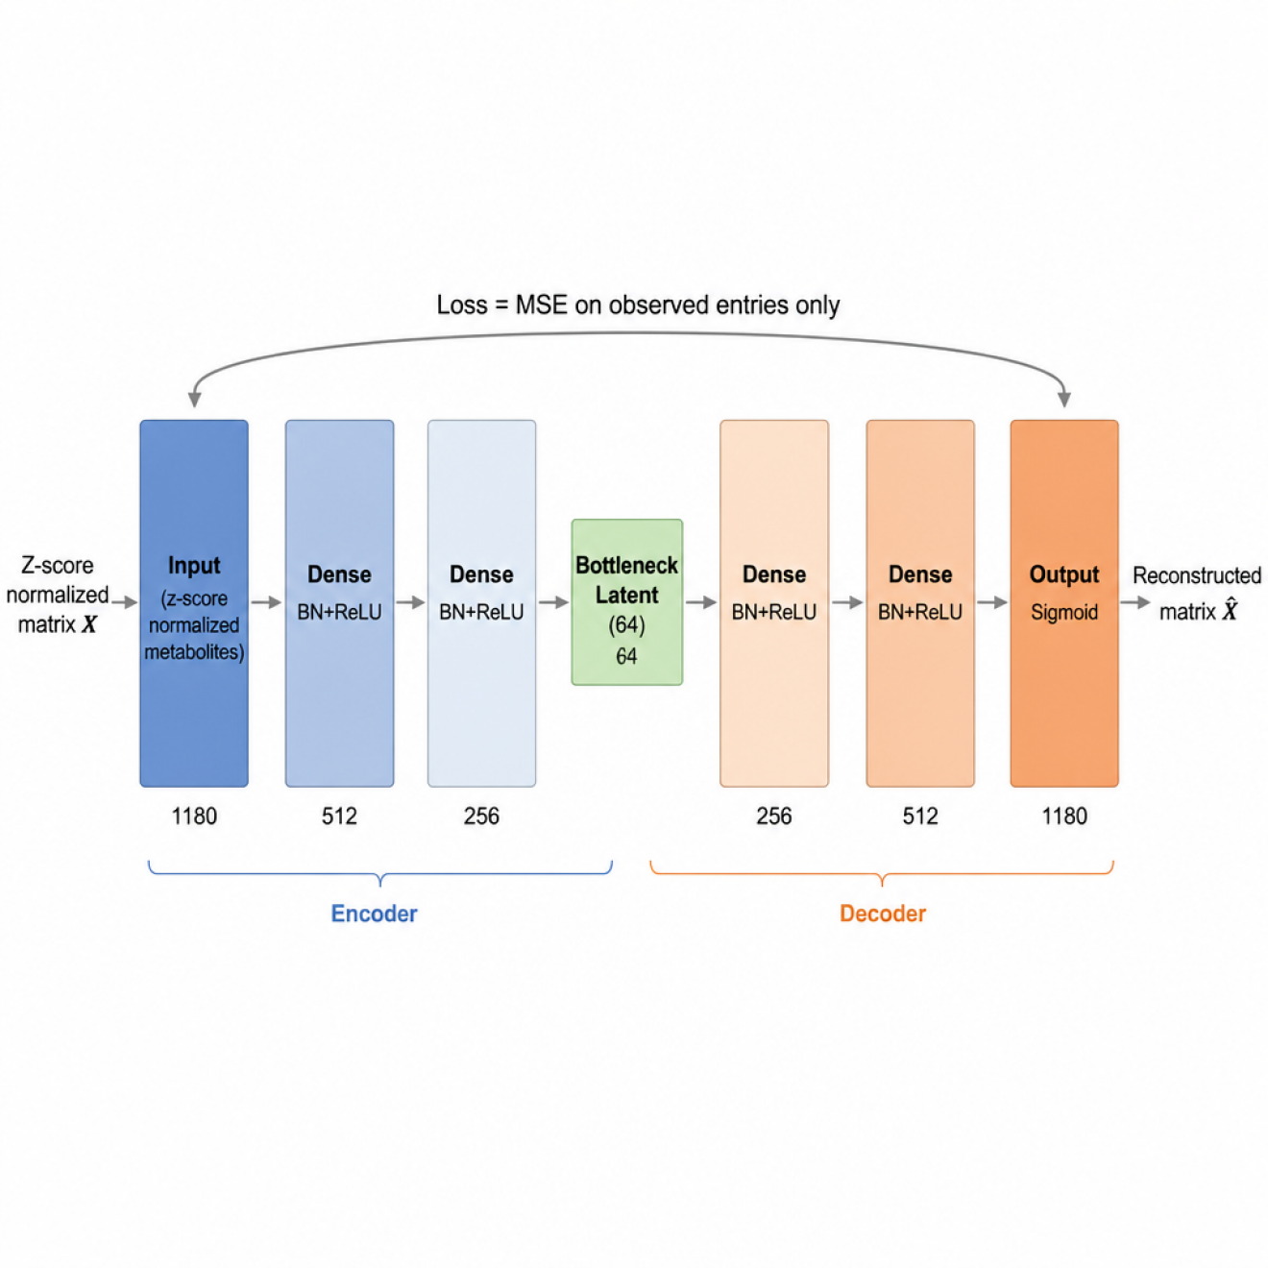
图 3-1 Autoencoder 网络结构示意图

3.2.4 Mask-then-Impute 评估框架
为客观比较各填充方法在代谢组学数据上的精度，本文设计 Mask-then-Impute 评估框架：在原始矩阵已观测位置中均匀随机抽取一定比例（$ρ=15\%$）位置标记为”模拟缺失”，使用各方法对该子集进行填充，再与真值比较计算误差。三项核心评估指标定义如下：
均方根误差（RMSE）：
RMSE=1|M|(i,j)∈M​(xij-xij)2 （3-6）
平均绝对误差（MAE）：
MAE=1|M|(i,j)∈M​|xij-xij| （3-7）
归一化均方根误差（NRMSE）：将每个特征的 RMSE 除以其标准差后取平均，消除量纲差异：
$\text{NRMSE}=\frac{1}{p}\sum_{j=1}^{p}{\frac{{\text{RMSE}}_{j}}{\text{std}(x_{⋅j})}}$ （3-8）
其中 $M$ 为遮蔽位置集合。整个评估流程以三个随机种子（42、43、44）独立重复，取均值与标准差作为最终评估结果，详见本章 3.5 节表 3.1。

3.3 批次效应校正设计与实现
本系统集成了 Baseline 和 ComBat 两种批次校正方法。Baseline 方法的思想已在第二章 2.3.3 节中介绍，即对每个特征做逐批次的位置尺度对齐，本文直接基于 NumPy 实现了这一过程，作为系统中的快速基线方法使用。ComBat 方法则在开源 neuroCombat 库的基础上加了一层接口适配和异常封装，支持传入生物学协变量，更适合批次样本量不均衡、或需要保护组间生物学差异的场景。

3.3.1 Baseline 逐特征位置尺度对齐
Baseline 方法所采用的思想已在第二章 2.3.3 节介绍过：假设批次效应主要体现为各批次在每个特征上的位置（均值）和尺度（标准差）的系统性偏移，通过将各批次分布对齐到全局分布消除偏差。本节给出对应的公式形式和 NumPy 实现要点，对于特征 $j$，设全局均值 $μ_{j}$、全局标准差 $σ_{j}$，批次 $b$ 内均值 $μ_{bj}$、批次内标准差 $σ_{bj}$，则属于批次 $b$ 的样本 $i$ 的校正公式为：
$x_{ij}^{'}=\frac{x_{ij}-μ_{bj}}{max(σ_{bj}, ϵ)}⋅σ_{j}+μ_{j}$ （3-9）
其中 $ϵ={10}^{-8}$ 为防除零的数值稳定下界。该公式先对批次内分布执行标准化（减去批次均值、除以批次标准差），再将其缩放还原为全局分布的均值与尺度，从而实现所有批次在该特征上的位置和尺度对齐。
工程实现要点：批次内样本数 $n_{b}<2$ 时跳过该批次（无法稳定估计 $σ_{bj}$），保留原值；$σ_{bj}=0$（批次内恒等特征）时分母被 $ϵ$ 截断，避免数值溢出；整个算法对每个特征独立执行，可向量化以利用 NumPy 广播加速，时间复杂度 $O(np)$。

3.3.2 ComBat 经验 Bayes 安全封装
ComBat 方法的统计模型与公式如第二章 2.3.1 节所述。尽管现有的 neuroCombat 库（Fortin 等，2018）提供了核心算法实现，但在与 Web 平台工作流对接时面临格式兼容与异常阻断的问题。为此，本系统专门封装实现了 run_combat_safe() 函数。在数据维度对齐方面，由于 neuroCombat 强制要求输入矩阵呈现“特征 × 样本”的格式，而本平台上下游数据流统一遵循机器学习标准的“样本 × 特征”结构，因此封装层在库函数调用前后加入了自动转置逻辑，消除了格式错位。
其次，针对异常输入导致的服务中断隐患，封装函数引入了完备的降级机制。当检测到输入数据存在任一批次样本数不足 2 个、有效批次数少于 2 个，或检测到全特征恒定等极端退化条件时，系统会主动记录警告日志，并自动切换至前述的 Baseline 对齐方法或直接返回原始矩阵。这避免了底层数学库抛出未捕获异常进而导致整个 Web 接口崩溃的风险。最后，在参数扩展方面，该函数通过可选的 biological_covariates 参数，支持显式传入用户的生物学分组标签。这使得算法在执行经验 Bayes 收缩时能同步估计协变量效应，进而确保真实的生物学组间差异在校正过程中得到妥善保护而未被抹除。run_combat_safe() 安全封装的整体异常降级逻辑如图 3-2 所示。
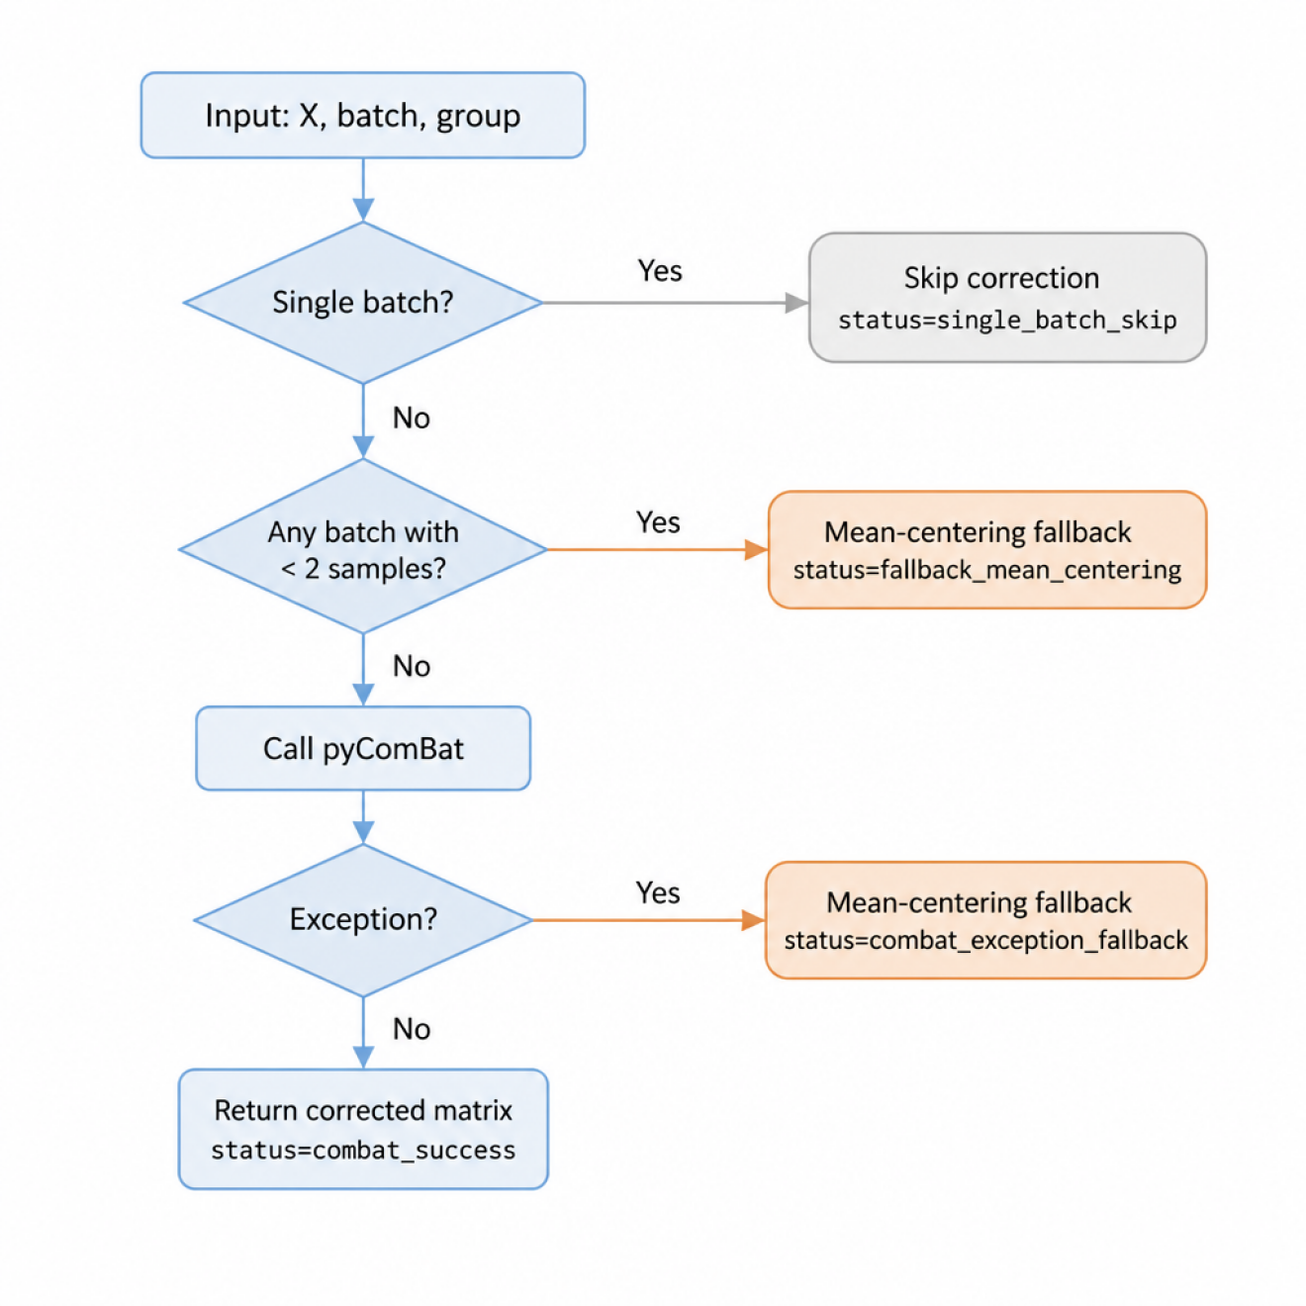
图 3-2 ComBat 安全封装异常降级流程图

3.3.3 双维度评估体系
为同时评估批次效应消除程度与生物学信号保留程度，本系统实现 PCA 可视化、Silhouette 双指标、批次质心距离三项评估：
PCA 降维基于 scikit-learn 的 PCA 类，取前两个主成分得低维嵌入 $Z∈R^{n×2}$，校正前后各运行一次。
Silhouette 系数定义如下，对单个样本 $i$：
$s(i)=\frac{b(i)-a(i)}{max\{a(i), b(i)\}}$ （3-10）
其中 $a(i)$ 为样本 $i$ 与同类样本的平均距离，$b(i)$ 为与最近异类样本的平均距离，$s(i)∈[-1,1]$。本文分别以批次标签和生物学分组标签计算 batch Silhouette 与 group Silhouette：前者越低表示批次混合越好，后者越高表示生物学结构保留越好。
批次质心距离衡量各批次质心在 PCA 空间中的离散程度：
Dcentroid=1B(B-1)b=1Bb'≠b​∥zb-zb'∥2 （3-11）
其中 $B$ 为批次数，${\overset{‾}{z}}_{b}$ 为批次 $b$ 内样本在 PCA 空间中的质心。该指标越接近 0 表示批次中心越重合，相比 Silhouette 系数解释更直接，不受 PCA 坐标系变化影响，本文将其作为主要判据。

3.4 下游分析算法
下游分析模块在批次校正后的清洁矩阵基础上完成差异代谢物挖掘、KEGG 通路富集和 MetaKG 知识图谱溯源三个任务。

3.4.1 差异代谢物分析
针对每个代谢物特征 $j$，对两组样本 $A$、$B$ 执行 Welch t 检验（不假设方差相等）：
$t_{j}=\frac{{\overset{‾}{x}}_{Aj}-{\overset{‾}{x}}_{Bj}}{\sqrt{\frac{s_{Aj}^{2}}{n_{A}}+\frac{s_{Bj}^{2}}{n_{B}}}}$ （3-12）
由 scipy.stats.ttest_ind（equal_var=False）计算 $p$ 值。对全部特征的 $p$ 值采用 Benjamini-Hochberg FDR 校正得到 $q$ 值（statsmodels.stats.multitest.multipletests，备用手动实现）。
倍数变化以 $\log_{2}$ 形式定义，分子分母加 $ϵ={10}^{-9}$ 避免 $log0$：
${\text{log2FC}}_{j}=\log_{2}\frac{{\overset{‾}{x}}_{Aj}+ϵ}{{\overset{‾}{x}}_{Bj}+ϵ}$ （3-13）
差异显著阈值采用双重判据：$q_{j}<0.05$ 且 $|{\text{log2FC}}_{j}|≥1$。结果以 JSON 格式返回，前端 VolcanoPlotCard组件渲染火山图。

3.4.2 KEGG 通路富集分析
对显著差异代谢物列表，按超几何分布对每条 KEGG 通路计算富集 $p$ 值。设全部代谢物数 $M$、通路 $K$ 中代谢物数 $K_{\text{path}}$、显著代谢物数 $n_{\text{sig}}$、显著代谢物中落在通路内的数目为 $k$：
$p_{\text{path}}=\sum_{x=k}^{min(n_{\text{sig}}, K_{\text{path}})}{\frac{\left({K_{\text{path}} \atop x}\right)\left({M-K_{\text{path}} \atop n_{\text{sig}}-x}\right)}{\left({M \atop n_{\text{sig}}}\right)}}$ （3-14）
由 scipy.stats.hypergeom.sf（生存函数）计算，对所有通路 $p$ 值再做 BH-FDR 校正得到 $q$ 值，返回 $q<0.2$ 的显著通路（最多 20 条）。KEGG 数据采用本地 JSON 缓存以减少在线 API 依赖；对无 KEGG ID 注释的数据集返回 {available: false} 降级结构，前端可识别并隐藏富集分析卡片。

3.4.3 MetaKG 知识图谱溯源
整合 KEGG、HMDB、SMPDB 三库的预构建 JSON 知识图谱，以显著差异代谢物为种子节点，提取一跳邻域（直接关联的酶、通路、疾病、其他代谢物）形成子图。前端 MetaKGCard 组件以 ECharts 力导向图渲染，支持节点拖拽、关键词搜索和按节点类型过滤等交互，使用户在差异代谢物列表之外可以直接追溯其关联的通路、酶与疾病节点。

3.5 缺失值填充对比实验
本节实验在第四章所描述的 Web 平台后端算法层上运行，具体流程通过平台的 CLI 离线脚本 scripts/run_benchmark_pipeline.py 触发，产物持久化至本地文件系统，详细的系统架构与工程实现见第四章。

3.5.1 实验数据集说明
本文实验主要基于 Benchmark 合并数据集（1715 样本 × 1180 特征 × 7 批次）进行，各批次均包含 245 个样本，具有明显的多批次结构。BioHeart（53 特征）、MI（14 特征）和 AMIDE（6461 特征）三个数据集用于下游分析链路验证和系统通用性验证。所有实验使用固定随机种子（seed = 42）保证可重复性。

3.5.2 填充方法定量评估
在 Benchmark 数据集上通过 Mask-then-Impute 框架（mask_ratio=15%，重复 3 次）进行定量评估，实验结果如表 3.1 所示：
表 3.1 缺失值填充方法定量对比
方法 | RMSE(均值) | RMSE(标准差) | MAE(均值) | NRMSE(均值) | 排名
Autoencoder | 0.2249 | 0.0035 | 0.0924 | 0.2248 | 1
KNN（K=5） | 0.2980 | 0.0041 | 0.0740 | 0.2978 | 2
Mean | 1.0011 | 0.0072 | 0.4376 | 1.0006 | 3
Median | 1.0361 | 0.0070 | 0.3427 | 1.0356 | 4
结果分析：Autoencoder 以 RMSE = 0.2249 位居第一，分别优于 KNN（降低 24.5%）、均值（降低 77.5%）和中位数（降低 78.3%），表明深度学习方法在代谢组学缺失值填充任务上具有明显优势，其 Encoder-Decoder 结构能够建模特征间的非线性依赖。KNN 的 MAE（0.0740）低于 Autoencoder（0.0924）约 20%，但其 RMSE 却比 Autoencoder 高约 32%，两项指标呈反向关系。这说明 Autoencoder 在多数位置的填充误差更小，但在少数位置存在较大的重建偏差，被 RMSE 的平方放大后拉高了整体均值。推测原因是 Autoencoder 在高缺失密度局部区域因监督信号稀疏导致重建质量下降，而 KNN 受近邻插值机制约束，单点极端误差较少。在以 RMSE 为主要判据时 Autoencoder 仍为最优选择；若研究场景对单点极端误差容忍度极低，KNN 亦是稳健备选。均值和中位数方法精度相近，均约为 Autoencoder 的 4.5 倍，反映出完全忽略特征间相关结构所带来的精度损失。三次重复实验的 RMSE 标准差均在 0.007 以下，各方法的性能表现稳定可靠。四种方法在三项指标上的对比情况如图 3-3 所示。
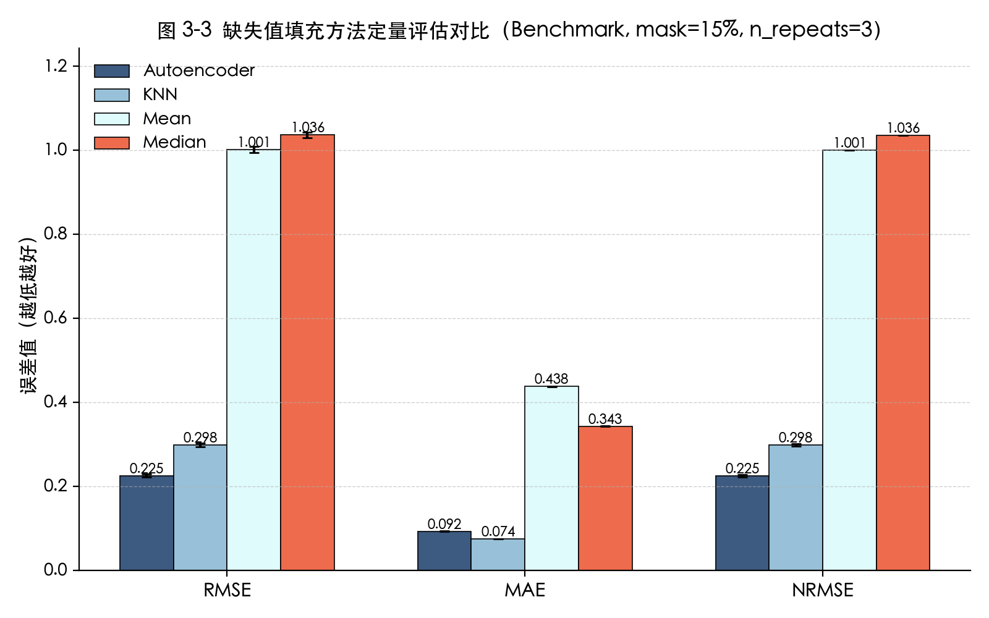
图 3-3 四种缺失值填充方法的 RMSE / MAE / NRMSE 对比柱状图

3.6 批次效应校正对比实验
在 Benchmark 数据集（Autoencoder 填充后矩阵，1715 × 1180）上进行批次效应校正对比实验，结果如表 3.2 所示：
表 3.2 批次效应校正评估指标对比（Benchmark 数据集，7 批次，PC1-PC2 空间）
方法 | 批次质心距离 | 批次 Silhouette | 分组 Silhouette
无校正 | 5.3796 | −0.1461 | −0.4813
Baseline | $1.9×{10}^{-14}$(≈ 0) | −0.0343 | −0.4465
ComBat | 0.0194 | -0.0437 | -0.4469
PCA 解释方差比：校正前 PC1 = 22.0%、PC2 = 4.9%；Baseline 校正后 PC1 = 50.9%、PC2 = 5.3%。
结果分析：Baseline 方法校正后批次质心距离归零，表明 7 个批次质心在 PCA 前两个主成分空间中实现了完全重合，批次效应被有效消除。校正后 PC1 解释方差比由 22.0% 大幅提升至 50.9%，表明主要方差来源从批次差异转变为潜在的生物学结构差异。批次 Silhouette 系数向 0 方向移动（而非向 −1 方向），这一现象源于校正前后 PCA 坐标系的根本性变化，不同坐标系下的 Silhouette 系数不具有直接可比性；批次质心距离（完全归零）是更直接、更可靠的评估依据。为验证 ComBat 的行为，本文在 Benchmark 数据集上同样运行了 ComBat 经验 Bayes 校正（不传入生物学协变量）。校正后批次质心距离为 0.0194，批次 Silhouette 系数为 −0.0437，与 Baseline 结果高度接近，符合理论预期——Benchmark 各批次样本量均匀（每批 245 个样本），经验 Bayes 收缩的稳定性优势在样本量充足时无法体现。ComBat 的实际价值在于批次大小不均衡或需传入生物学协变量保护差异的场景。Benchmark 数据集校正前后 PCA 散点对比如图 3-4 所示，批次质心距离的量化变化如图 3-5 所示。
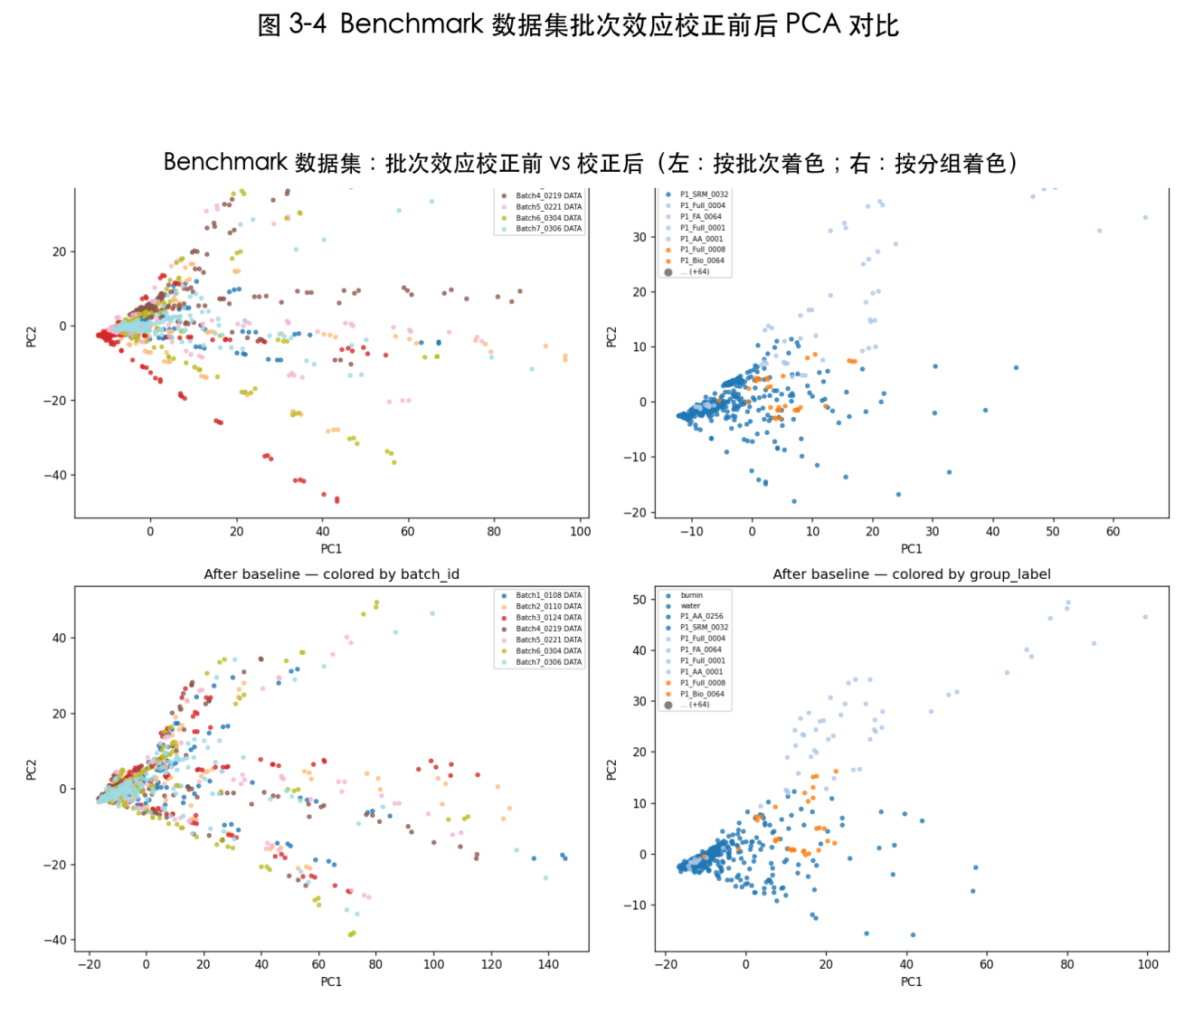
图 3-4 Benchmark 数据集批次效应校正前后 PCA 对比

3.7 下游分析结果展示
差异代谢物分析：以 P1_AA_0001（氨基酸低浓度组）vs P1_AA_1024（氨基酸高浓度组，$n_{1}=n_{2}=18$）为例，Welch t 检验 + BH-FDR 校正（$q<0.05$，$|\text{log2FC}|≥1$），共检出 538 个显著差异代谢物（占总数 45.6%），与实验设计预期（浓度相差 1024 倍）高度一致。代表性差异代谢物 Acetone（C3H6O，KEGG: C00207）的 log2FC = −5.05，q = $2.7×{10}^{-7}$，统计显著性极高。差异代谢物的整体分布如图 3-6所示。
KEGG 通路富集分析：以 538 个显著差异特征为显著集，背景集大小 $M=981$，对 254 条 KEGG 参考通路进行超几何富集分析。最显著通路为 D-Amino acid metabolism（map00470），Rich Factor = 0.9677，q = 0.000206，与氨基酸浓度梯度实验设计高度吻合。富集结果以气泡图呈现，如图 3-7 所示。
MetaKG 知识图谱溯源：以显著差异代谢物为起点提取一跳关联子图，涵盖代谢物-通路-反应-酶-疾病多层关联，通过力导向图实现交互式可视化溯源，为生物学机制推断提供可视化支撑。子图的可视化效果如图 3-8 所示。
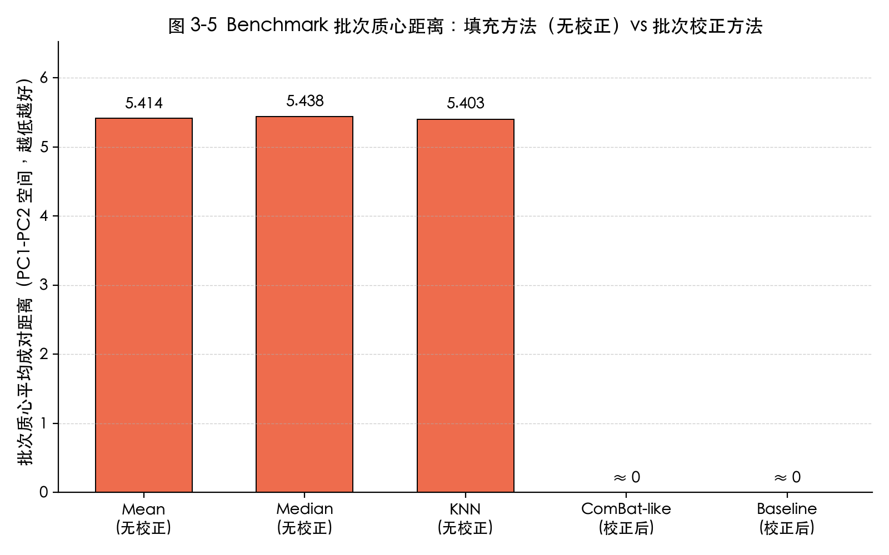
图 3-5 Benchmark 数据集批次质心距离校正前后对比

3.8 系统通用性验证
BioHeart 数据集（53 特征）的全流程测试正常运行，Autoencoder 填充与通路富集分析（含 KEGG 注释）均返回预期结果。MI 数据集（14 特征）特征数极少，系统自动将 Autoencoder 潜空间维度压缩至不超过特征数的合理范围，避免维度冲突，全流程可正常运行。AMIDE 数据集（6461 特征）的预处理、填充、批次校正和差异分析均正常执行；由于该数据集缺乏 KEGG ID 注释，通路富集分析自动触发降级处理，前端以友好提示替代报错，整体流程不崩溃。三个数据集的验证结果表明，系统能够适应 14 至 6461 个特征的宽泛数据规模，在无注释场景下亦可平稳降级运行，通用性良好。三个异构数据集校正前后的 PCA 对比如图 3-9 所示。
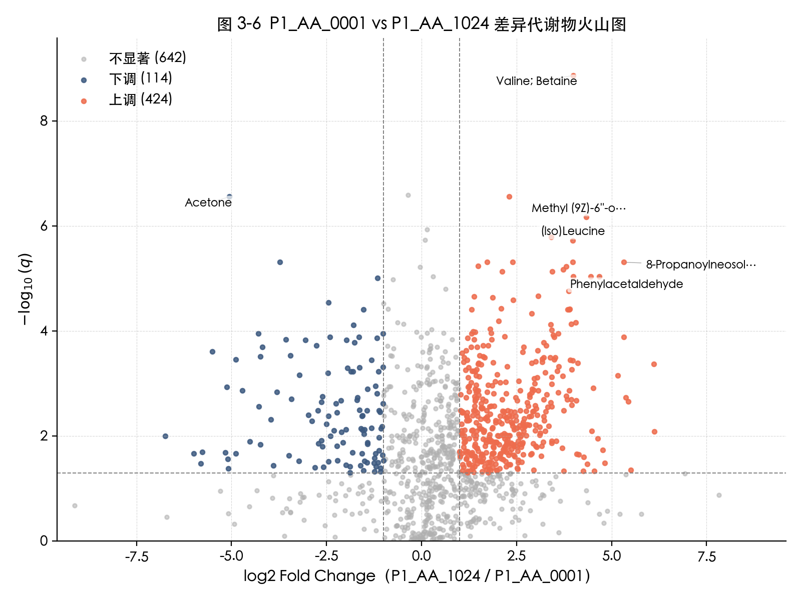
图 3-6 P1_AA_0001 vs P1_AA_1024 差异代谢物火山图

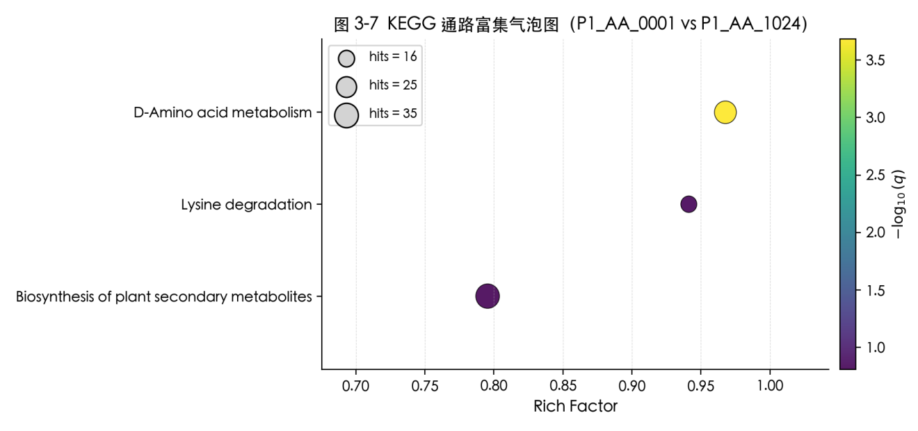
图 3-7 KEGG 通路富集气泡图
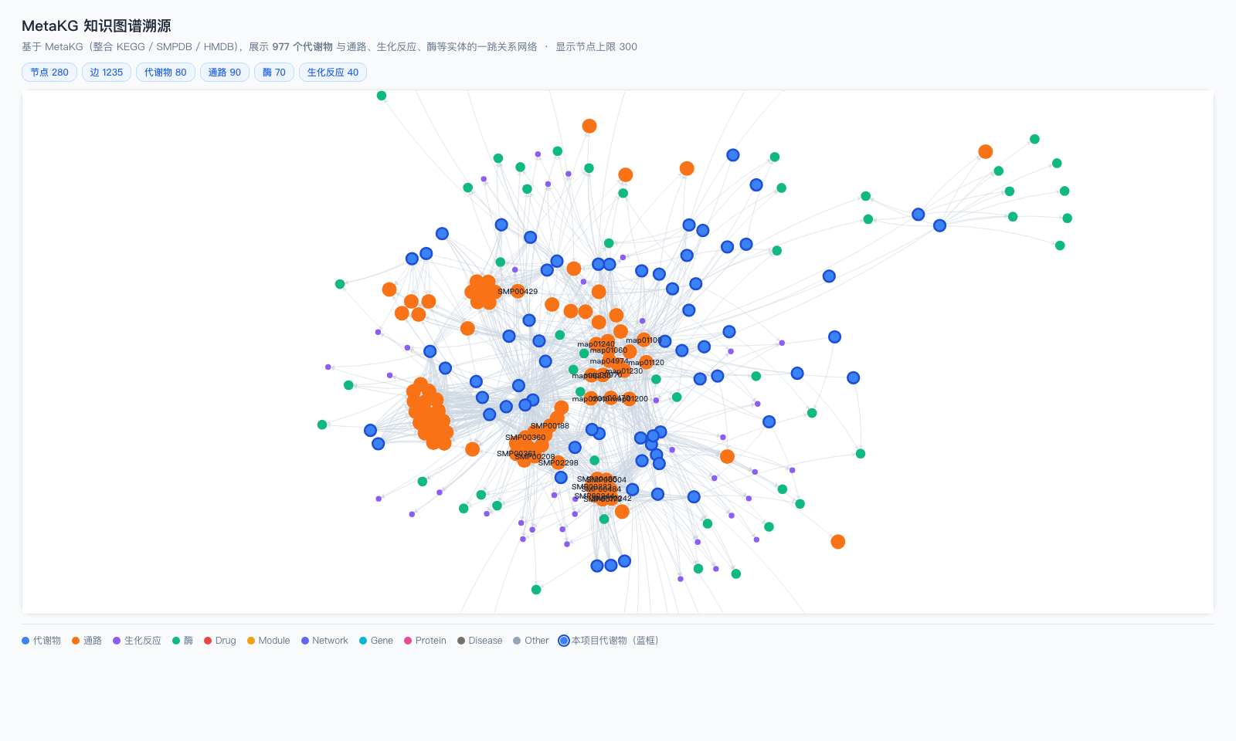
图 3-8 MetaKG 知识图谱代谢物-通路-酶力导向子图
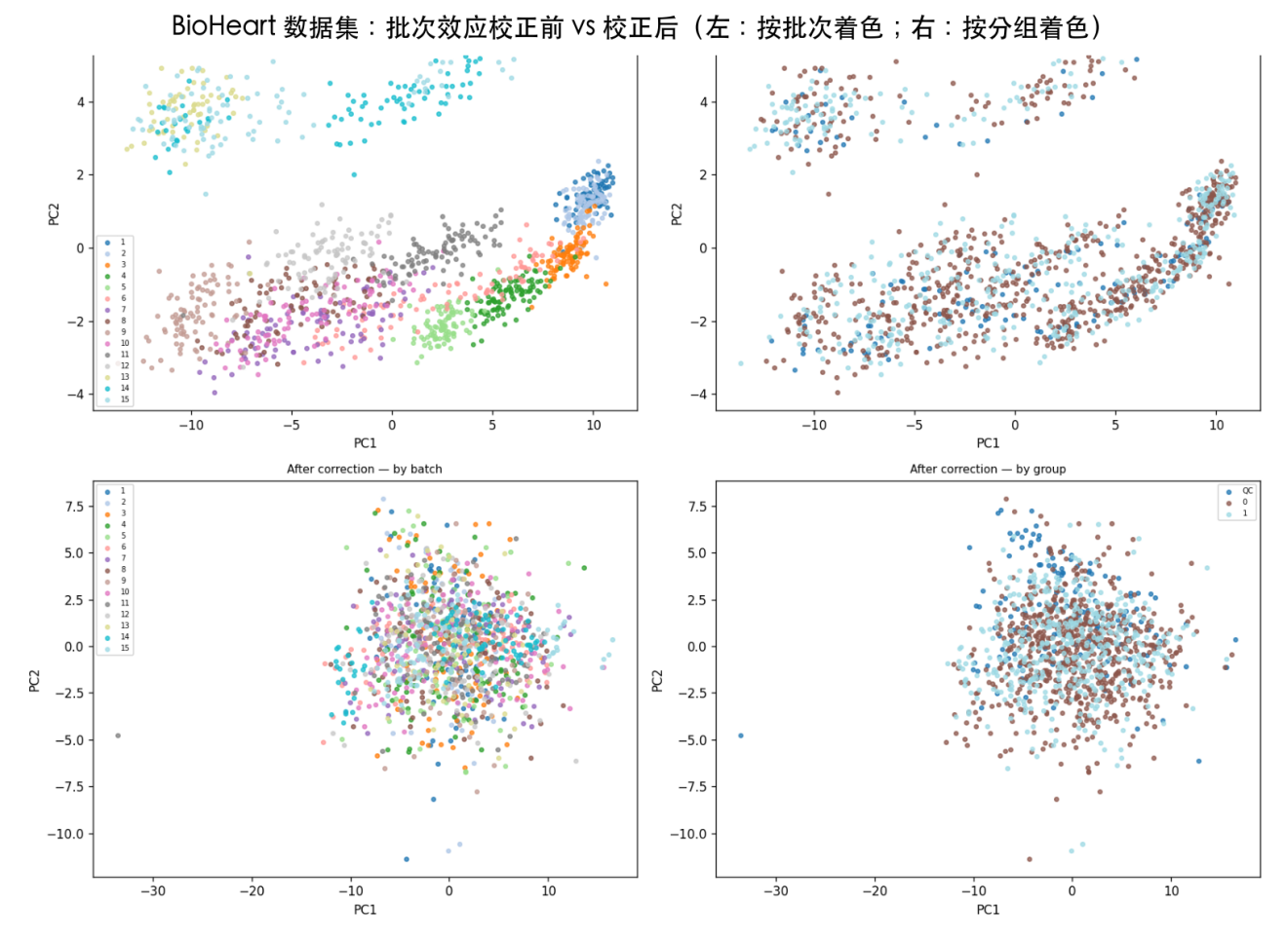
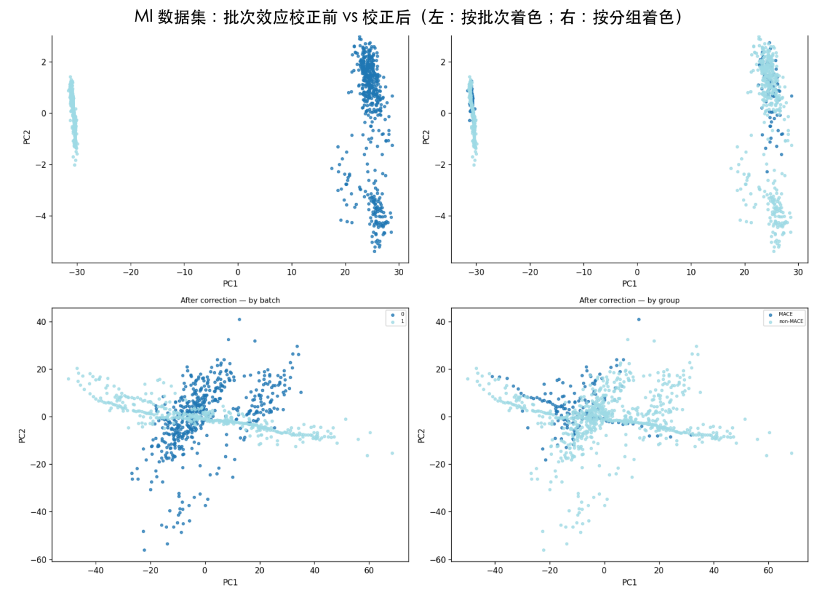
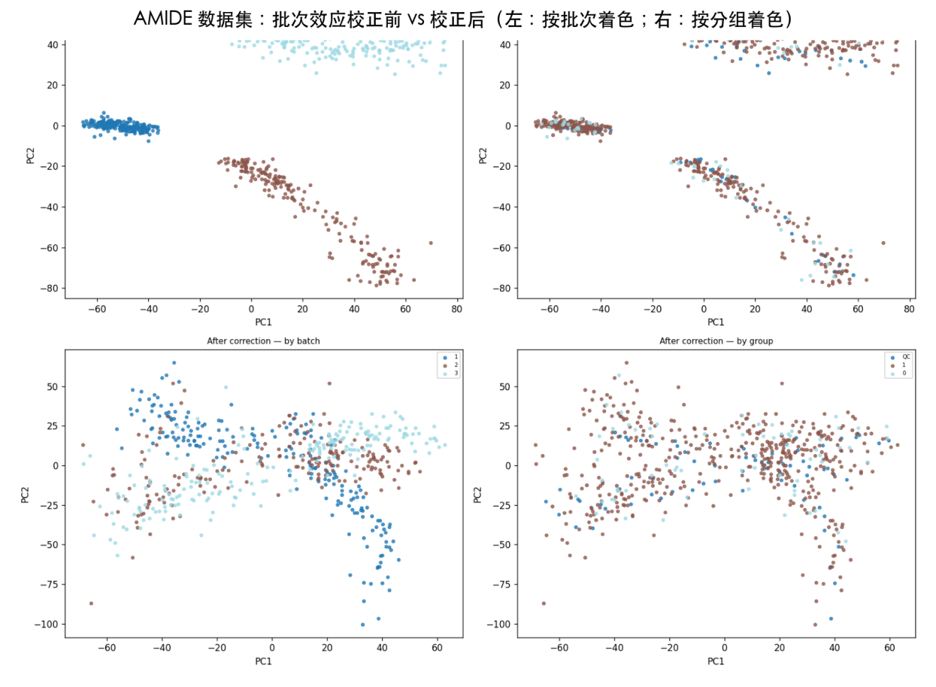
图 3-9 BioHeart / MI / AMIDE 三数据集批次校正前后 PCA 对比

3.9 本章小结
本章给出了本平台所涉及的四类核心算法的完整设计与工程实现。在数据预处理阶段，按"缺失率过滤 → log1p 变换 → Z-score 标准化"的固定顺序处理，避免量纲与零值带来的数值稳定性问题。在缺失值填充方面，本文基于 PyTorch 实现了对称 Encoder-Decoder 网络（1180→256→64→256→1180），采用 Masked Reconstruction 训练策略仅在已观测位置回传梯度；通过 Mask-then-Impute 框架在 Benchmark 数据集上取得 RMSE = 0.2249，相对 KNN 与均值填充分别降低 24.5% 与 77.5%。在批次效应校正方面，Baseline 方法基于 NumPy 实现逐特征位置尺度对齐，校正后批次质心距离由 5.38 降至约 0；ComBat 在 neuroCombat 之上封装了 run_combat_safe() 安全调用层，配合"特征×样本"格式自动转置与小批次降级机制，使算法在 Web 环境下的鲁棒性显著提升。下游分析模块实现了 Welch t 检验 + BH-FDR 校正、KEGG 超几何富集与 MetaKG 一跳邻域查询三项功能，在浓度梯度对照组实验中共检出 538 个显著差异代谢物，并准确富集至预期的 D-Amino acid metabolism 通路。最后，BioHeart、MI、AMIDE 三个异构数据集的通用性验证表明，系统在 14–6461 个特征的宽特征数范围内均可正常运行，且具备 KEGG 注释缺失场景下的友好降级能力。本章为下一章的系统工程实现提供了清晰的算法接口与产物结构定义。

4代谢组学一体化分析Web平台BenchFlow的设计与实现

4.1 系统需求分析

4.1.1 功能需求
本系统以代谢组学研究人员为主要目标用户，其使用场景通常为：拥有来自多批次 LC-MS 实验的代谢组学数据矩阵，需要依次完成缺失值填充、批次效应校正和差异代谢物分析，并希望通过可视化界面直观评估各步骤的处理效果。围绕这一核心场景，系统的功能需求可划分为数据管理、数据预处理、缺失值填充、批次效应校正、下游分析与结果输出六类，分别说明如下。
数据管理需求方面，系统应支持 CSV 和 XLSX 格式的数据文件上传，文件大小上限为 50MB；应支持 Long Format（长表格）数据格式解析，用户可自定义特征列、样本列、数值列、批次标签列、分组标签列的列名映射；应支持多数据集并行管理，用户可在 Benchmark、BioHeart、MI、AMIDE 等预置数据集与自定义上传数据集间切换；并提供数据集基本信息预览（样本数、特征数、批次数）。
数据预处理需求方面，系统应支持配置缺失率过滤阈值（默认 50%，超出阈值的特征列将被删除）、log1p 变换（对正偏态分布进行压缩）以及 Z-score 标准化（按样本维度消除量纲差异），并将预处理结果以 CSV 矩阵文件形式持久化存储。
缺失值填充需求方面，系统应支持均值填充、中位数填充、KNN 填充（$K$ 可配置）、Autoencoder 深度学习填充共四种方法；填充方法参数可在 Web 界面配置，支持单次选择一种方法运行；应提供 Mask-then-Impute 评估结果展示（RMSE/MAE/NRMSE 对比图表），填充结果矩阵支持 CSV 格式下载。
批次效应校正需求方面，系统应支持 Baseline 逐特征位置尺度对齐与 ComBat 经验 Bayes 校正两种方法；应提供校正前后的 PCA 散点图对比可视化，支持按批次／分组两种颜色编码；应提供批次质心距离、批次 Silhouette 系数、分组 Silhouette 系数三项定量评估指标展示，校正结果矩阵支持 CSV 格式下载。
下游分析需求方面，差异代谢物分析基于独立样本 t 检验 + BH-FDR 校正，支持 q 值阈值和 |log2FC| 阈值配置，结果以火山图展示；通路富集分析基于 KEGG 数据库超几何检验，结果以富集气泡图展示；知识图谱溯源基于 MetaKG 多库整合知识图谱，以力导向图展示差异代谢物的通路-反应-酶关联网络，并支持节点拖拽、关键词搜索和节点类型过滤等交互。
结果输出需求方面，核心中间产物（预处理矩阵、填充矩阵、校正矩阵）支持 CSV 格式下载；差异代谢物列表和通路富集结果支持表格展示与数据导出；评估报告以 JSON 格式持久化于服务器，前端通过 API 按需读取。

4.1.2 非功能需求
可用性：面向无编程背景的生物医学研究人员，Web 界面应具备清晰的操作引导，关键参数提供默认值，错误信息以友好的文字形式提示，避免终止整体流程。
可扩展性：算法层以独立模块方式组织，新增缺失值填充方法或批次效应校正方法时，只需在对应算法子目录下添加实现，不修改上层 Service 与 API 代码；前端组件化设计，新增可视化卡片无需改动核心状态管理逻辑。
可靠性：ComBat 等可能因数据条件不满足而失败的算法均有安全封装，捕获异常后以降级策略处理（如返回未校正矩阵并记录错误原因），不影响其他模块的正常执行。
性能：系统以本地单机部署为目标，针对本文实验数据集规模（约 1715 样本 × 1180 特征）的处理时间在可接受范围内（预处理 < 30s，KNN 填充 < 60s，Autoencoder 填充 < 90s）。

4.2 系统总体架构

4.2.1 前后端分离架构概述
BenchFlow采用前后端分离的 Web 应用架构，前端与后端通过 HTTP/REST 接口通信，互相独立开发与部署。整体架构分为三个主要层次：前端展示层（Vue3 + TypeScript + Vite，端口 5173）、后端服务层（Python FastAPI + Uvicorn，端口 8000）和数据存储层（SQLite 数据库 + 文件系统）。系统总体架构如图 4-1 所示。

4.2.2 后端分层架构设计
后端内部采用严格的四层分层架构，各层职责清晰，向下单向依赖：API 层负责 HTTP 请求接收与响应序列化；Service 层包含核心业务逻辑，协调 Repository 和 Algorithm 模块；Algorithm 层为纯算法实现，不依赖数据库或文件 I/O；Repository 层负责数据库 CRUD 操作，通过 SQLAlchemy 对象关系映射（Object Relational Mapping，ORM）封装SQL。后端四层分层架构如图 4-2 所示。

4.2.3 前端架构设计
前端采用 Vue3 Composition API 风格开发，目录结构按功能职责划分：src/views/（页面级视图）、src/components/（15 个可复用功能组件）、src/stores/（Pinia 状态管理）、src/api/（HTTP 请求封装）、src/types/（TypeScript 类型定义）。前端组件层级关系如图 4-3 所示。
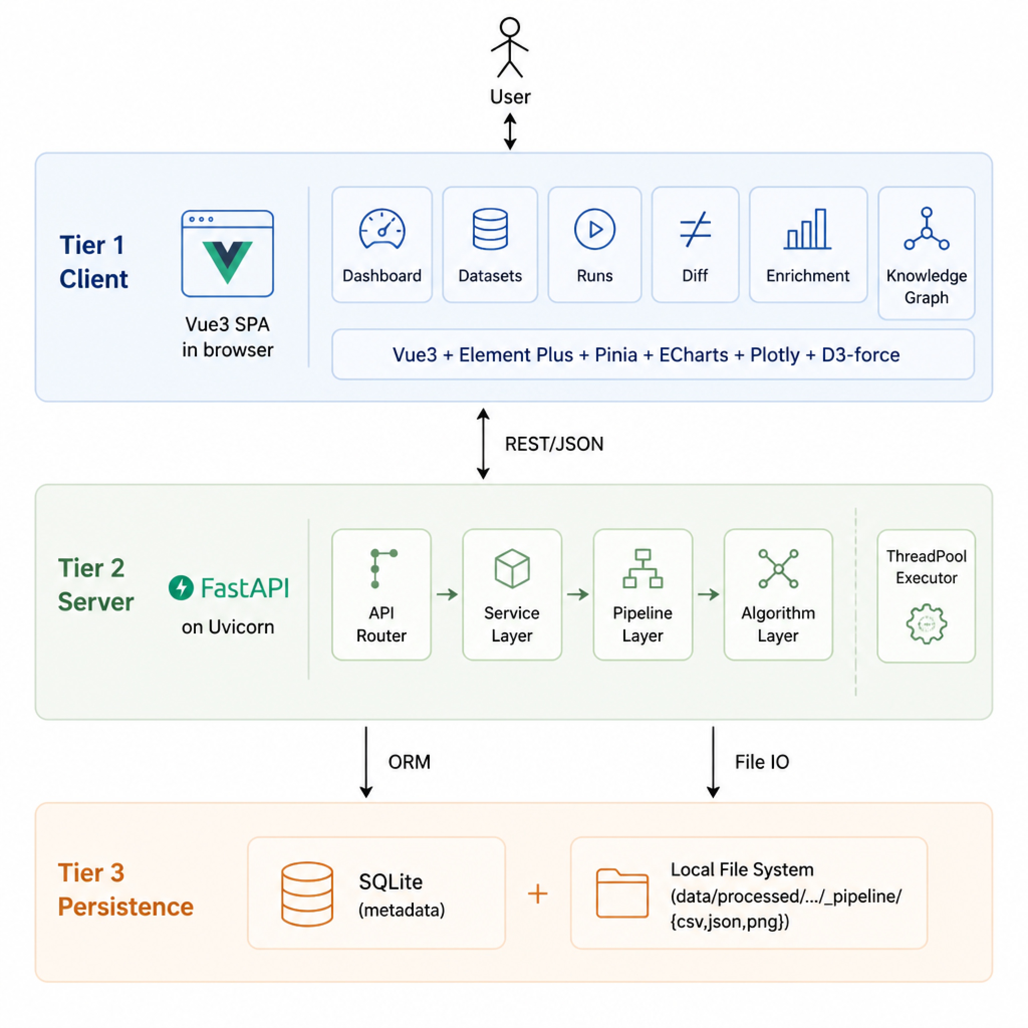
图 4-1 系统总体架构图（前后端分离）

4.3 数据库设计
本系统选用 SQLite 作为关系型数据库，通过 SQLAlchemy ORM 进行数据库访问。系统数据库包含 Task、Dataset、Parameters、Result 四张核心数据表，分别记录任务基本信息与状态、数据集解析配置、算法参数配置和处理结果文件路径。系统采用”元数据入库、矩阵数据存文件”的混合存储策略：数据库存储结构化元数据，文件系统存储 CSV 矩阵文件、JSON 评估报告和图片文件等大文件。四张表之间的关联关系如图 4-4 E-R 图所示。

4.4 系统模块划分
本系统按照分析流程的逻辑顺序划分为数据管理、预处理、缺失值填充、批次效应校正、评估可视化和下游分析六个主要功能模块，如表 4.1 所示。各模块职责独立，向上通过 Service 层统一调度，向下以标准化接口调用 Algorithm 层，新算法的接入只需在对应子目录中添加实现类，无需修改上层逻辑。
表 4.1 系统功能模块划分
模块 | 后端 Service | 核心职责
数据管理 | DatasetService | 文件上传解析、列名映射、Long Format 转换、多数据集注册与切换
数据预处理 | PreprocessService | 缺失率过滤、log1p 变换、Z-score 标准化，产物持久化为 CSV
缺失值填充 | ImputationService | 均值/中位数/KNN/Autoencoder 四种方法调度，Mask-then-Impute 评估
批次效应校正 | BatchCorrectionService | Baseline/ComBat 两种校正方法，异常安全封装，校正结果持久化
评估可视化 | EvaluationService | PCA 降维、Silhouette 计算、批次质心距离、PCA 图生成
下游分析 | DownstreamService | Welch t 检验 + BH-FDR 差异分析、KEGG 超几何富集、MetaKG 子图查询

4.5 系统整体数据流
系统的整体数据流遵循”原始数据 → 预处理 → 填充 → 批次校正 → 评估 → 下游分析”的线性管道（Pipeline）结构。每个处理步骤完成后，输出矩阵均以 CSV 文件形式持久化至 data/processed/{dataset_id}/_pipeline/ 目录，评估结果以 JSON 文件形式存储，支持断点续算。具体文件命名规则如下：预处理矩阵保存为 matrix_preprocessed.csv，填充后矩阵保存为 matrix_imputed.csv，批次校正后矩阵保存为 matrix_corrected.csv，差异分析结果保存为 diff_analysis.json，Mask-then-Impute 评估报告保存为 imputation_eval.json，批次效应评估报告保存为 batch_eval.json。
任务状态通过后端数据库中的 Task 表字段 status 进行跟踪，状态机包含以下状态节点：uploaded（文件上传完毕）→ preprocess_done（预处理完成）→ impute_done（填充完成）→ correct_done（批次校正完成）→ done（全流程完成）；任意步骤发生不可恢复错误时转为 error 状态，并将错误信息写入 Task.error_message 字段。前端通过每 2 秒一次的轮询请求 /api/tasks/{task_id} 接口实时获取任务状态，PipelineStepBar 组件依据当前状态高亮对应步骤，各功能卡片（填充评估、批次校正结果、差异分析等）仅在对应 *_done 状态满足时才激活展示，避免在数据未就绪时渲染空白图表。系统数据流 Pipeline 与任务状态机分别如图 4-5、图 4-6 所示。
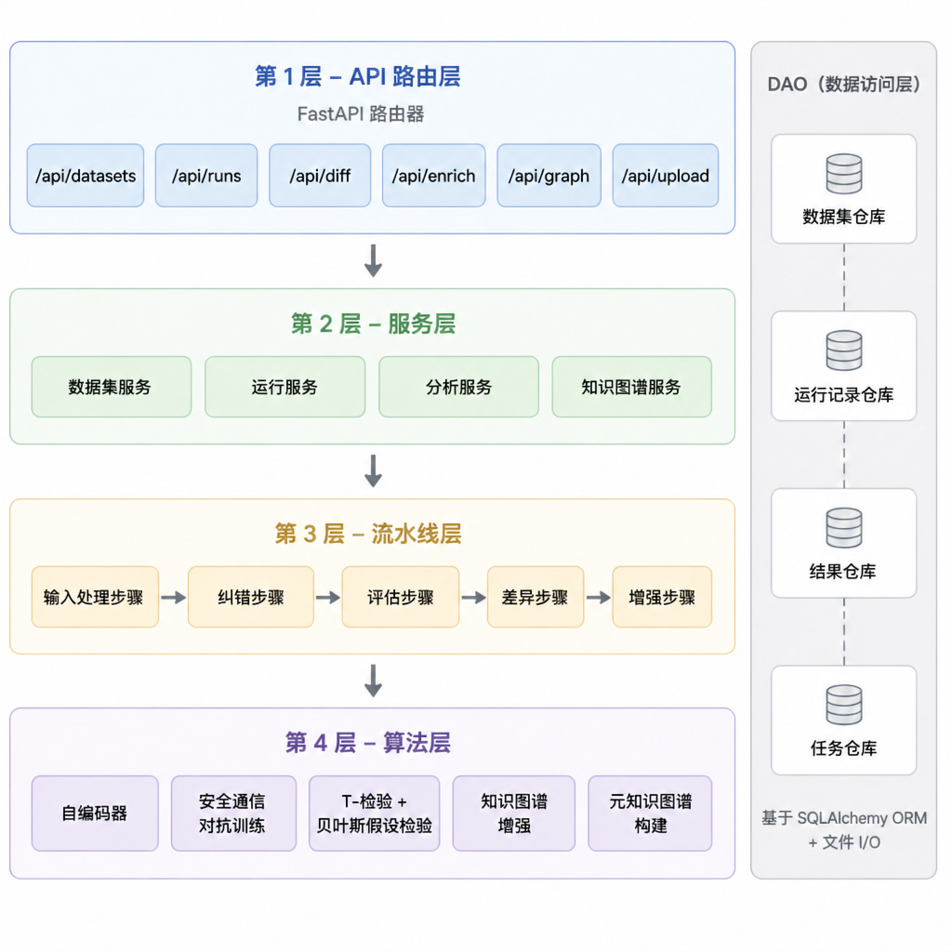
图 4-2 后端四层分层架构图

4.6 开发环境与技术栈
系统开发环境为 macOS，后端运行于 Python 3.10+，前端通过 Node.js 18+ 驱动构建工具链。表 4.2 列出了核心技术栈及其选型说明。
表 4.2 系统核心技术栈
层次 | 技术组件 | 版本 | 选型说明
后端框架 | FastAPI | 0.110+ | 原生异步支持，自动生成 OpenAPI 文档，Pydantic v2 数据校验
后端框架 | Uvicorn | 0.29+ | ASGI 服务器，支持 HTTP/1.1 与 WebSocket，生产级性能
数据访问 | SQLAlchemy + SQLite | 2.0+ | ORM 封装 SQL，SQLite 零配置适合本地部署
算法库 | PyTorch | 2.x | Autoencoder 实现，支持 CPU/GPU 透明切换
算法库 | scikit-learn | 1.3+ | KNN 填充、PCA 降维、Silhouette 系数
算法库 | scipy / statsmodels | - | Welch t 检验、超几何分布、BH-FDR 校正
算法库 | neuroCombat | - | ComBat 经验 Bayes 核心实现
前端框架 | Vue 3 + TypeScript | 3.4+ | Composition API，类型安全
UI 组件库 | Element Plus | 2.x | 开箱即用的表单、表格、对话框等组件
可视化 | ECharts 5 | 5.x | 火山图、气泡图、力导向图、PCA 散点图
状态管理 | Pinia | 2.x | Vue 3 官方推荐，响应式 store，支持 devtools
构建工具 | Vite | 5.x | 热模块替换，TS 原生支持，构建速度快
系统以本地单机方式部署，后端 Uvicorn 监听端口 8000，前端 Vite Dev Server 监听端口 5173，两者均可通过一条命令启动。API 调试通过 FastAPI 内置 Swagger UI（访问 http://localhost:8000/docs）进行，支持在线测试全部接口。
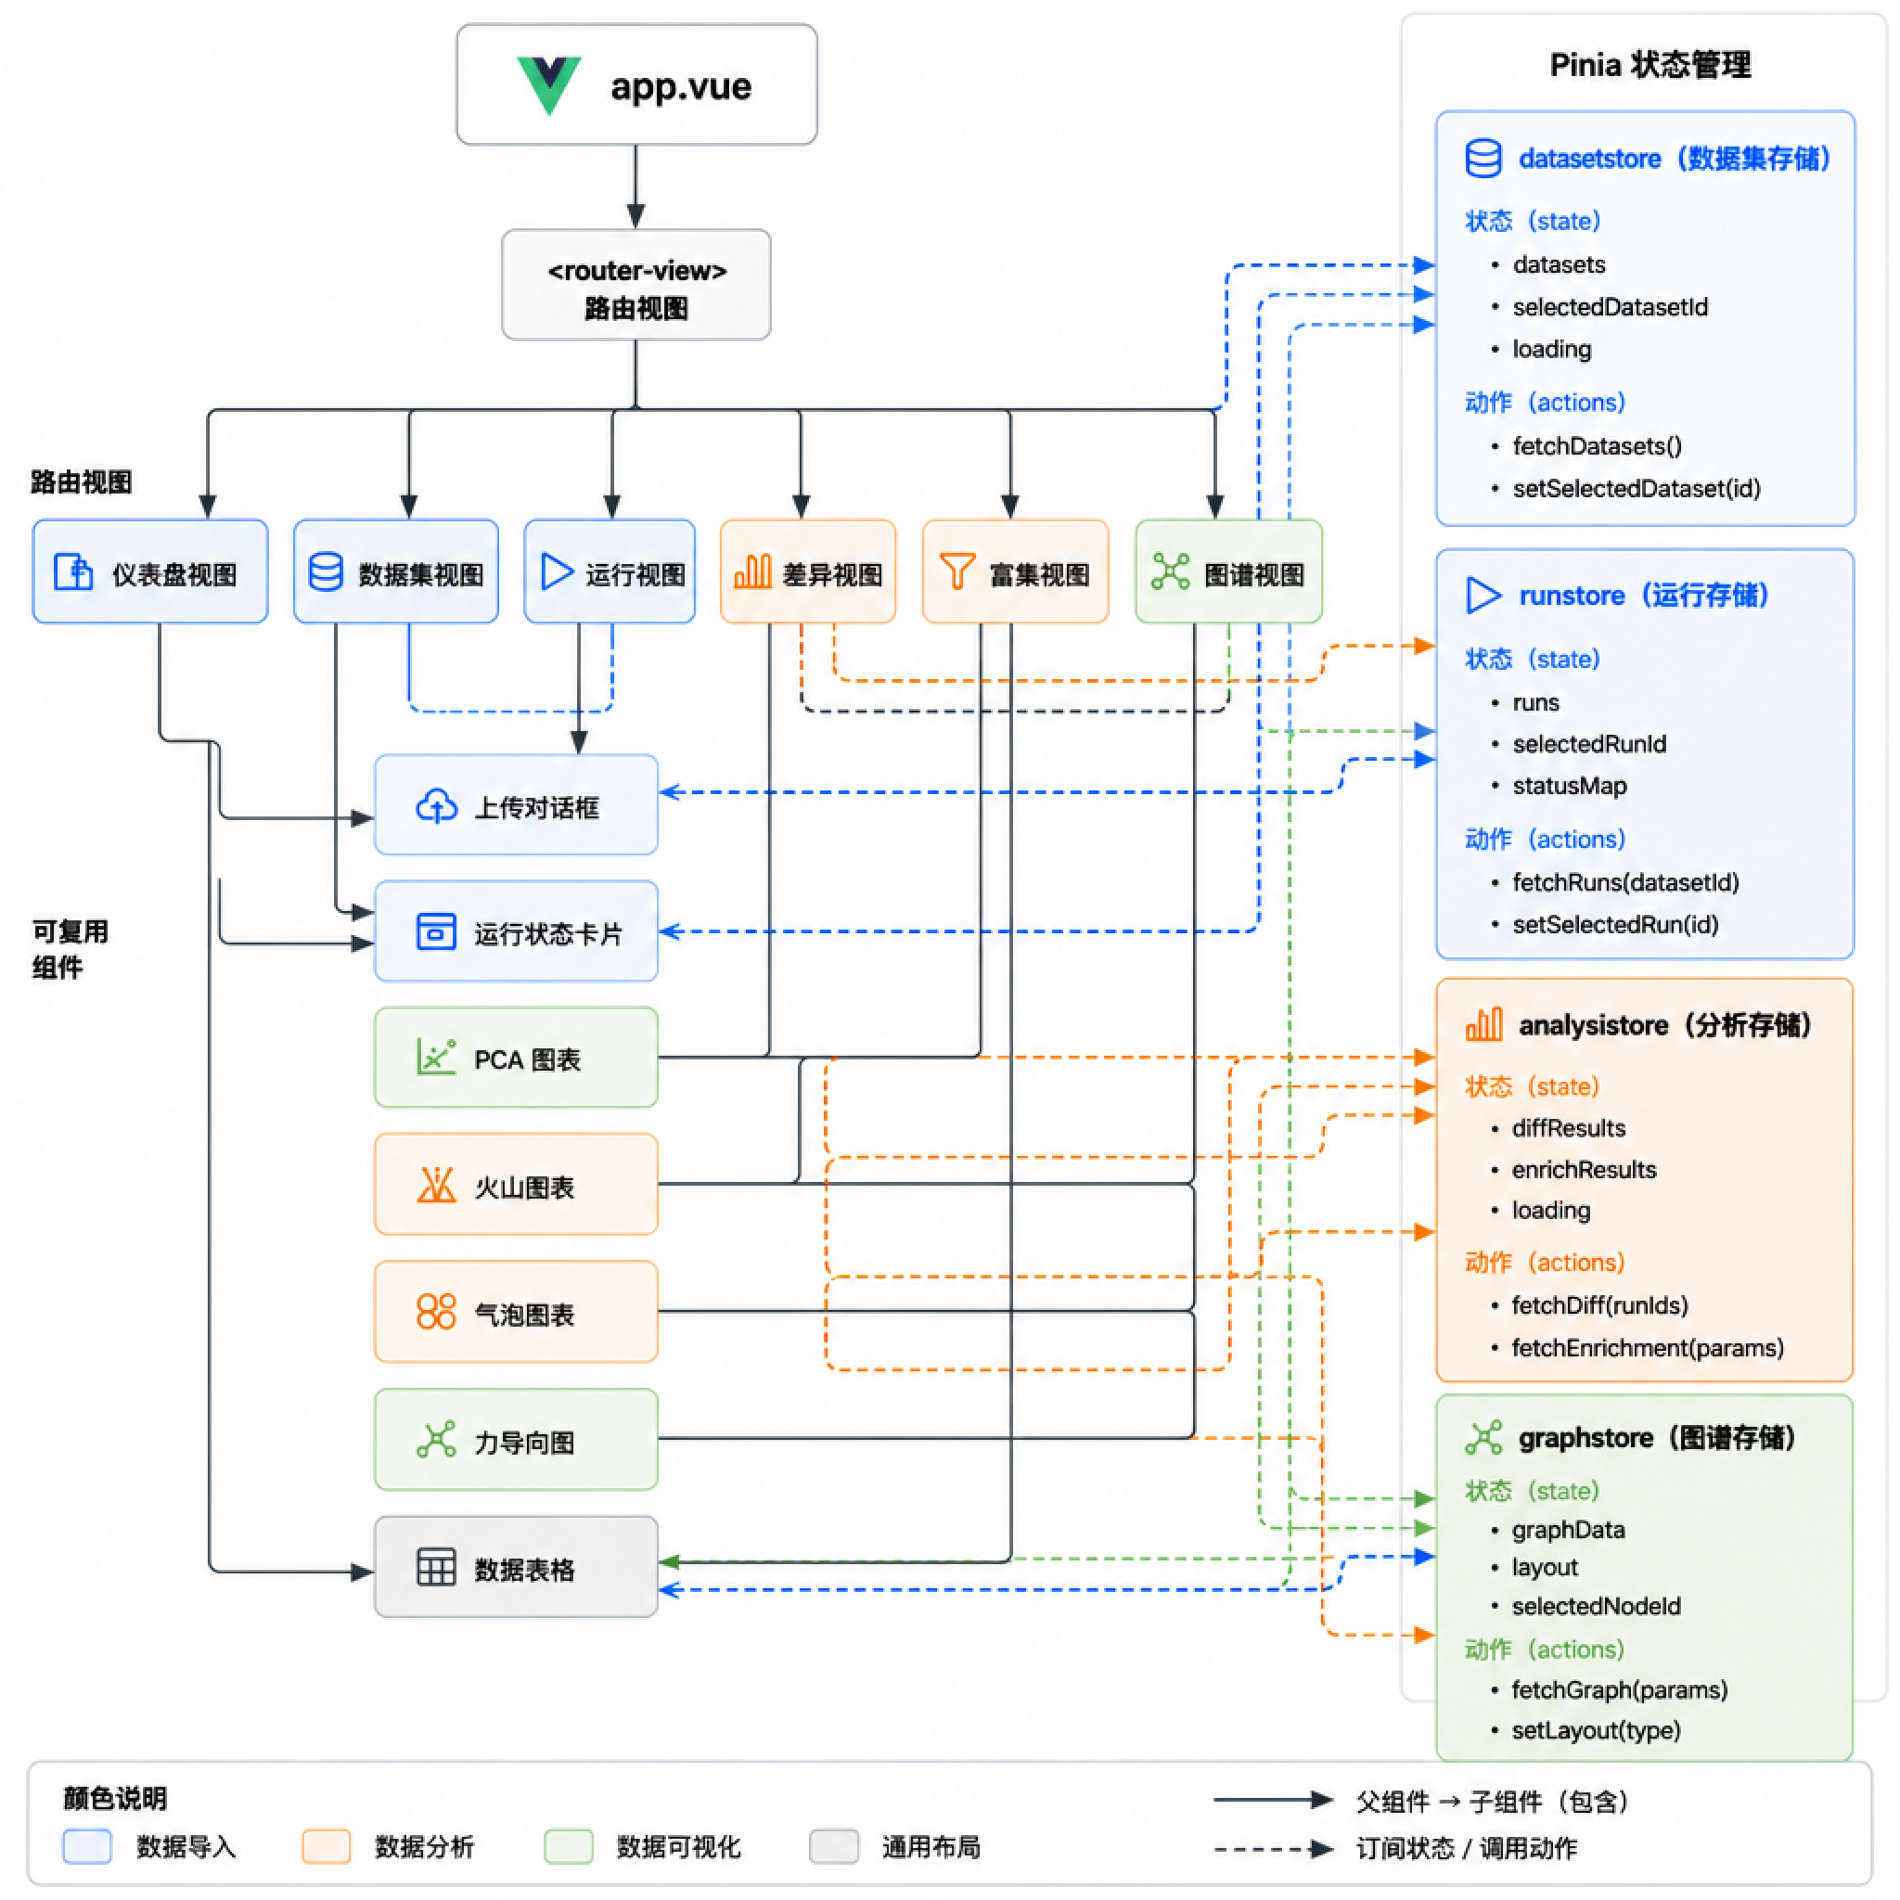
图 4-3 前端组件树与状态管理关系图
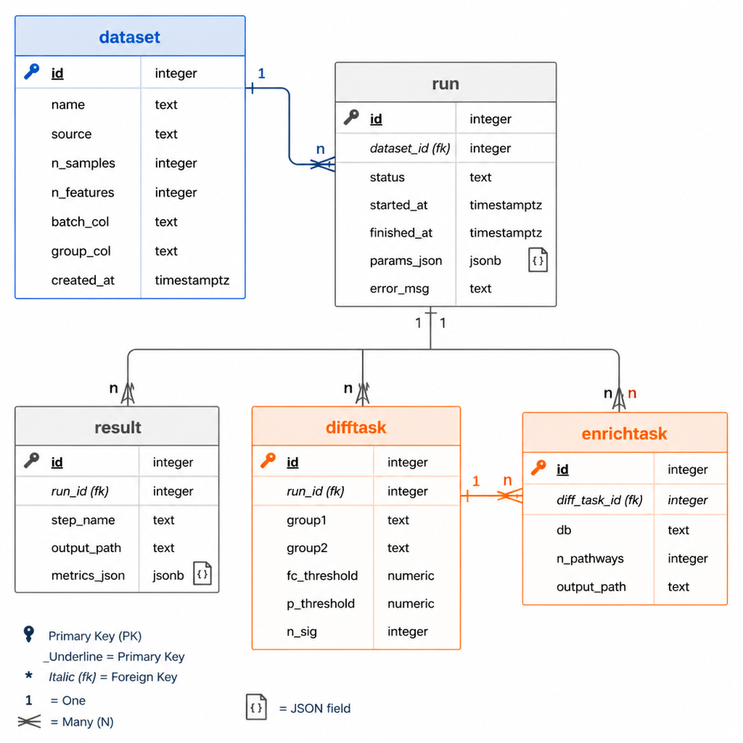
图 4-4 数据库 E-R 图

4.7 后端关键实现
后端 API 路由按功能划分为 /api/datasets、/api/tasks、/api/benchmark、/api/downstream 四组路由前缀，分别对应数据集管理、任务生命周期、Benchmark 只读数据和下游分析。所有接口统一返回 JSON，HTTP 状态码遵循 REST 规范，FastAPI 通过装饰器自动生成 OpenAPI 3.0 文档。请求参数由 Pydantic v2 模型校验，非法参数在进入 Service 层前即被拦截，返回结构化错误信息。
Benchmark 数据集面临一个具体的工程问题：完整 Pipeline 包含 Autoencoder 训练、PCA 计算、KEGG 富集等步骤，总耗时数分钟，放在 HTTP 请求响应周期内执行会超时。解决方案是将二者分离——通过 CLI 脚本 scripts/run_benchmark_pipeline.py 提前离线运行完整 Pipeline，产物持久化至 data/processed/benchmark_merged/；Web 服务启动后只暴露只读 API，服务端响应仅需文件 I/O，耗时毫秒级。前端 benchmark store 通过 loadAll() 并发拉取约 10 类数据，用户感知到的页面加载速度与直接读本地文件无异。
Service 层调用 Algorithm 层时，对 ComBat、KEGG API 调用、Autoencoder 训练等可能失败的算法均以 try-except 包裹。ComBat 失败时退回 Baseline 或返回原始矩阵；KEGG API 不可达时优先读本地缓存，缓存也不存在则返回 {available: false}；Autoencoder 遇到维度冲突时自动收缩潜空间维度。任何降级行为均写入日志，不向上层抛出未捕获异常。
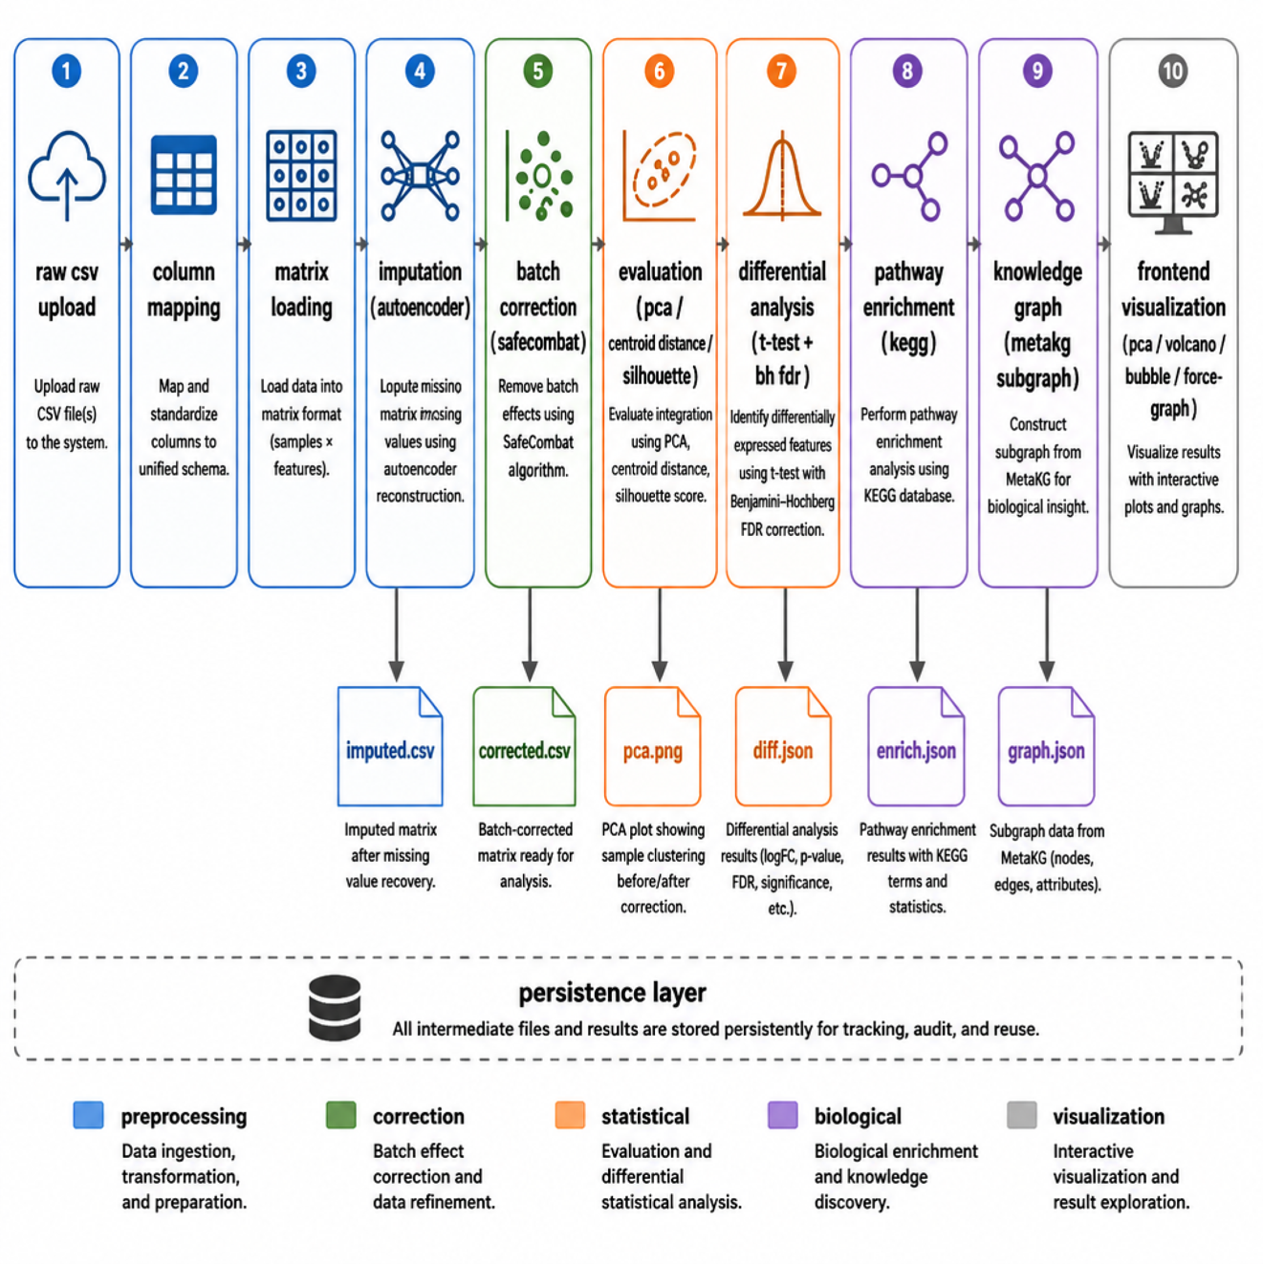
图 4-5 系统数据流 Pipeline 示意图

4.8 前端关键实现
前端由五个页面视图和 15 个功能组件构成。视图层（HomeView、ImportView、TaskConfigView、ResultDashboardView、HistoryView）负责页面整体布局与路由，组件层按职责分为数据展示类（KpiCard、PcaImagePanel 等）、可视化类（VolcanoPlotCard、PathwayEnrichmentCard、MetaKGCard 等）和交互控制类（SidebarMenu、DatasetSelector 等）三类。可视化组件统一采用 ECharts 5 的 init + setOption 模式，在 onMounted 中初始化图表实例，在 onBeforeUnmount 中调用 chart.dispose() 释放内存。
状态管理由两个 Pinia store 分工承担。benchmarkStore 管理 Benchmark 预计算数据，用 Promise.allSettled 并发发起全部请求，单个接口失败静默处理不影响其他模块展示。taskStore 管理自定义数据集的任务状态，以每 2 秒一次的轮询驱动 PipelineStepBar 进度更新，任务进入终态（done 或 error）后自动停止轮询。
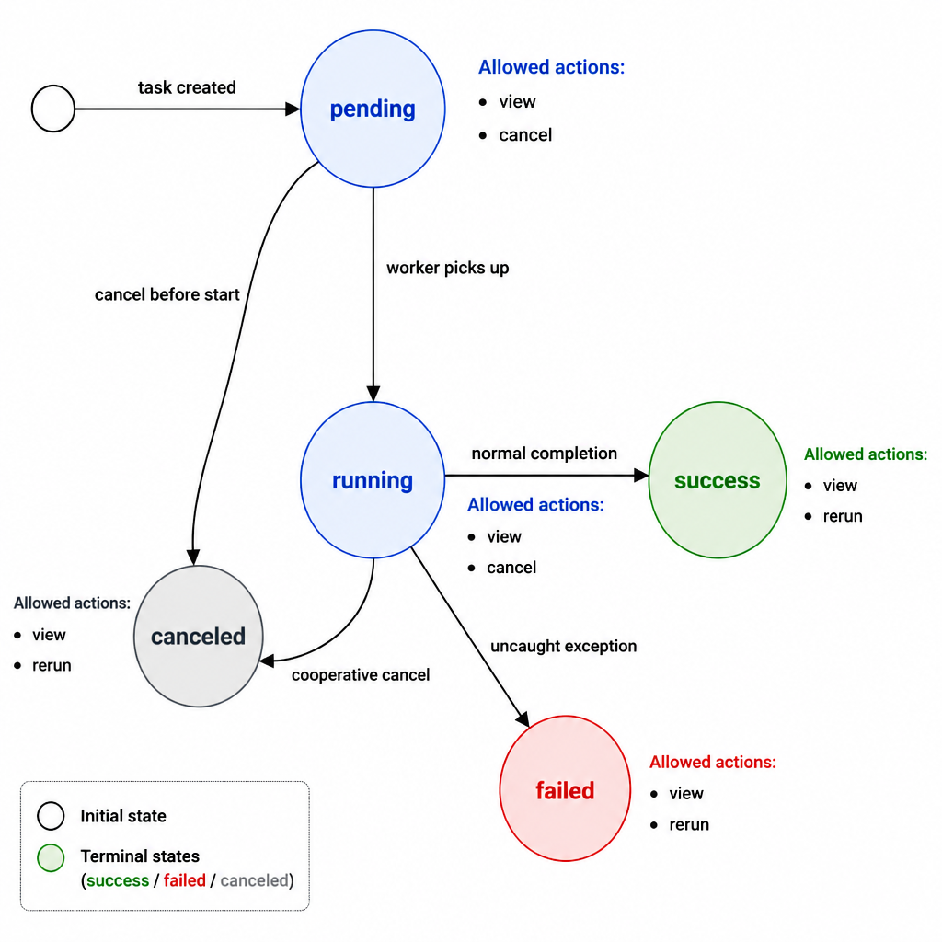
图 4-6 任务状态机示意图
数据的可视化方面，MetaKGCard 的力导向图布局参数随节点数量自适应调整——节点超过 200 个时斥力系数从 120 降至 60，防止大图中节点因斥力过强而飞散，同时以节点类型和是否为种子代谢物双重维度设定节点大小与颜色。VolcanoPlotCard 的火山图支持点击联动：单击散点图中的数据点，下方代谢物明细表格会自动滚动并高亮对应行，方便研究人员在图表与数据之间快速切换视角。

4.9 系统功能界面展示
系统主要界面包括首页概览、数据导入页、任务配置与进度页、结果展示页（含 PCA 对比、填充评估、火山图、通路气泡图、MetaKG 力导向图）以及数据集切换器和历史任务页等。各核心界面的实际运行截图分别如图 4-7 至图 4-12 所示。

图 4-7 首页 KPI 概览界面

4.10 本章小结
本章给出了平台的工程化实现细节。系统采用前后端分离架构，后端基于 FastAPI + SQLAlchemy + SQLite 的轻量级技术栈，按 API / Service / Algorithm / Repository 四层划分，算法层与服务层解耦，使新增填充或校正方法无需改动上层路由与前端逻辑。前端基于 Vue3 + TypeScript + Pinia + ECharts 构建，由 5 个视图与 15 个组件组成，通过两个 Pinia store 分工承担 Benchmark 只读数据与自定义任务的状态管理，并以 2 秒轮询驱动任务状态机推进。数据存储采用"元数据入库、矩阵数据存文件"的混合策略，Pipeline 每一步的中间产物均以 CSV 与 JSON 文件持久化，支持断点续算。针对 Benchmark 完整流水线耗时较长的工程问题，采用 CLI 离线预计算 + Web 只读 API 的分离方案，使前端的数据加载延迟降至毫秒级。下一章将基于上述系统实现，对核心功能与典型异常路径开展系统测试，从功能正确性与鲁棒性两个角度验证平台的可用性。
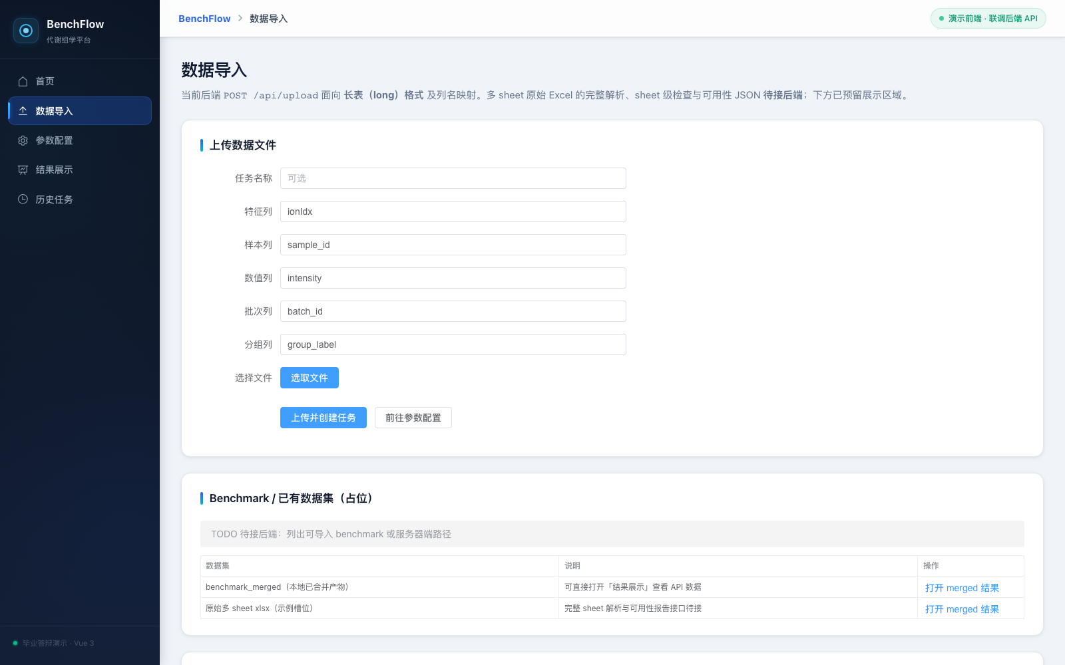
图 4-8 数据导入与列名映射配置界面
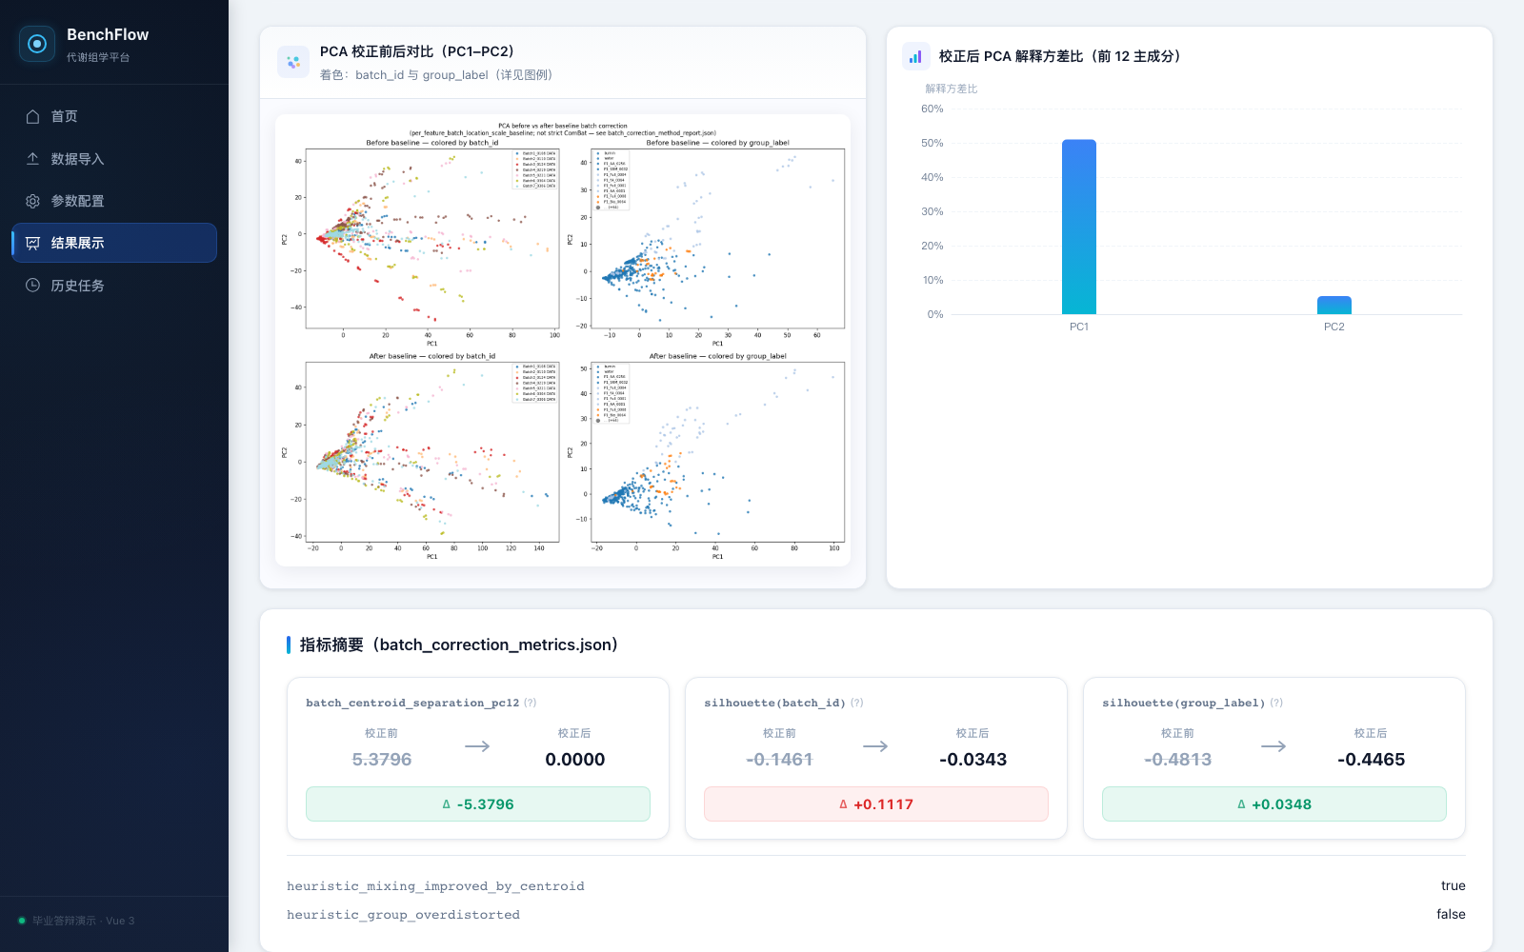
图 4-9 PCA 校正前后对比可视化界面
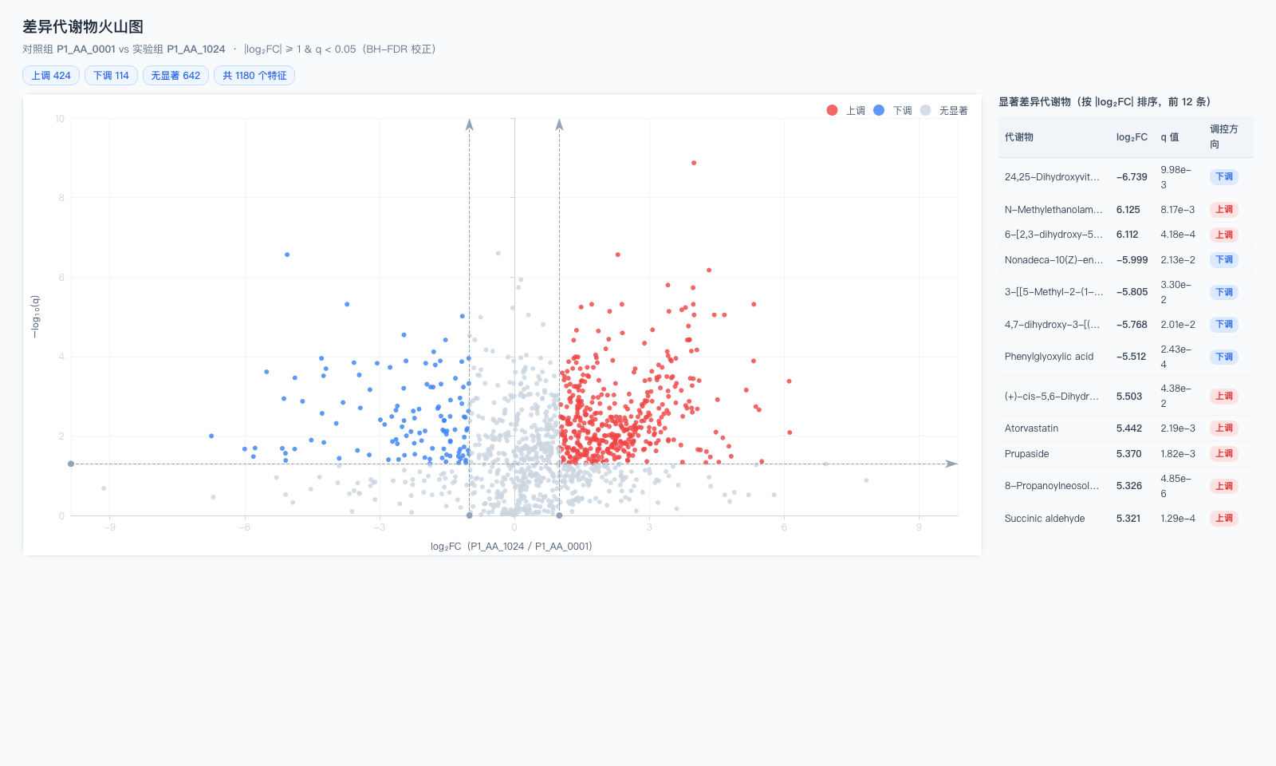
图 4-10 差异代谢物火山图与表格界面
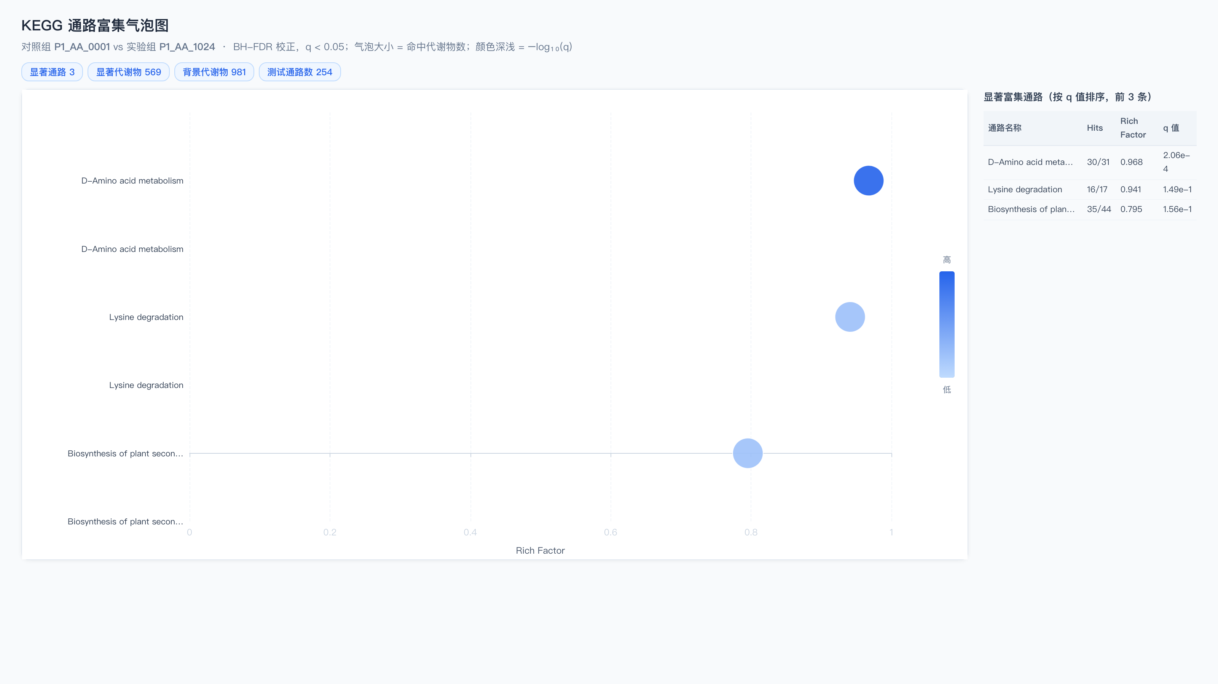
图 4-11 KEGG 通路富集气泡图界面
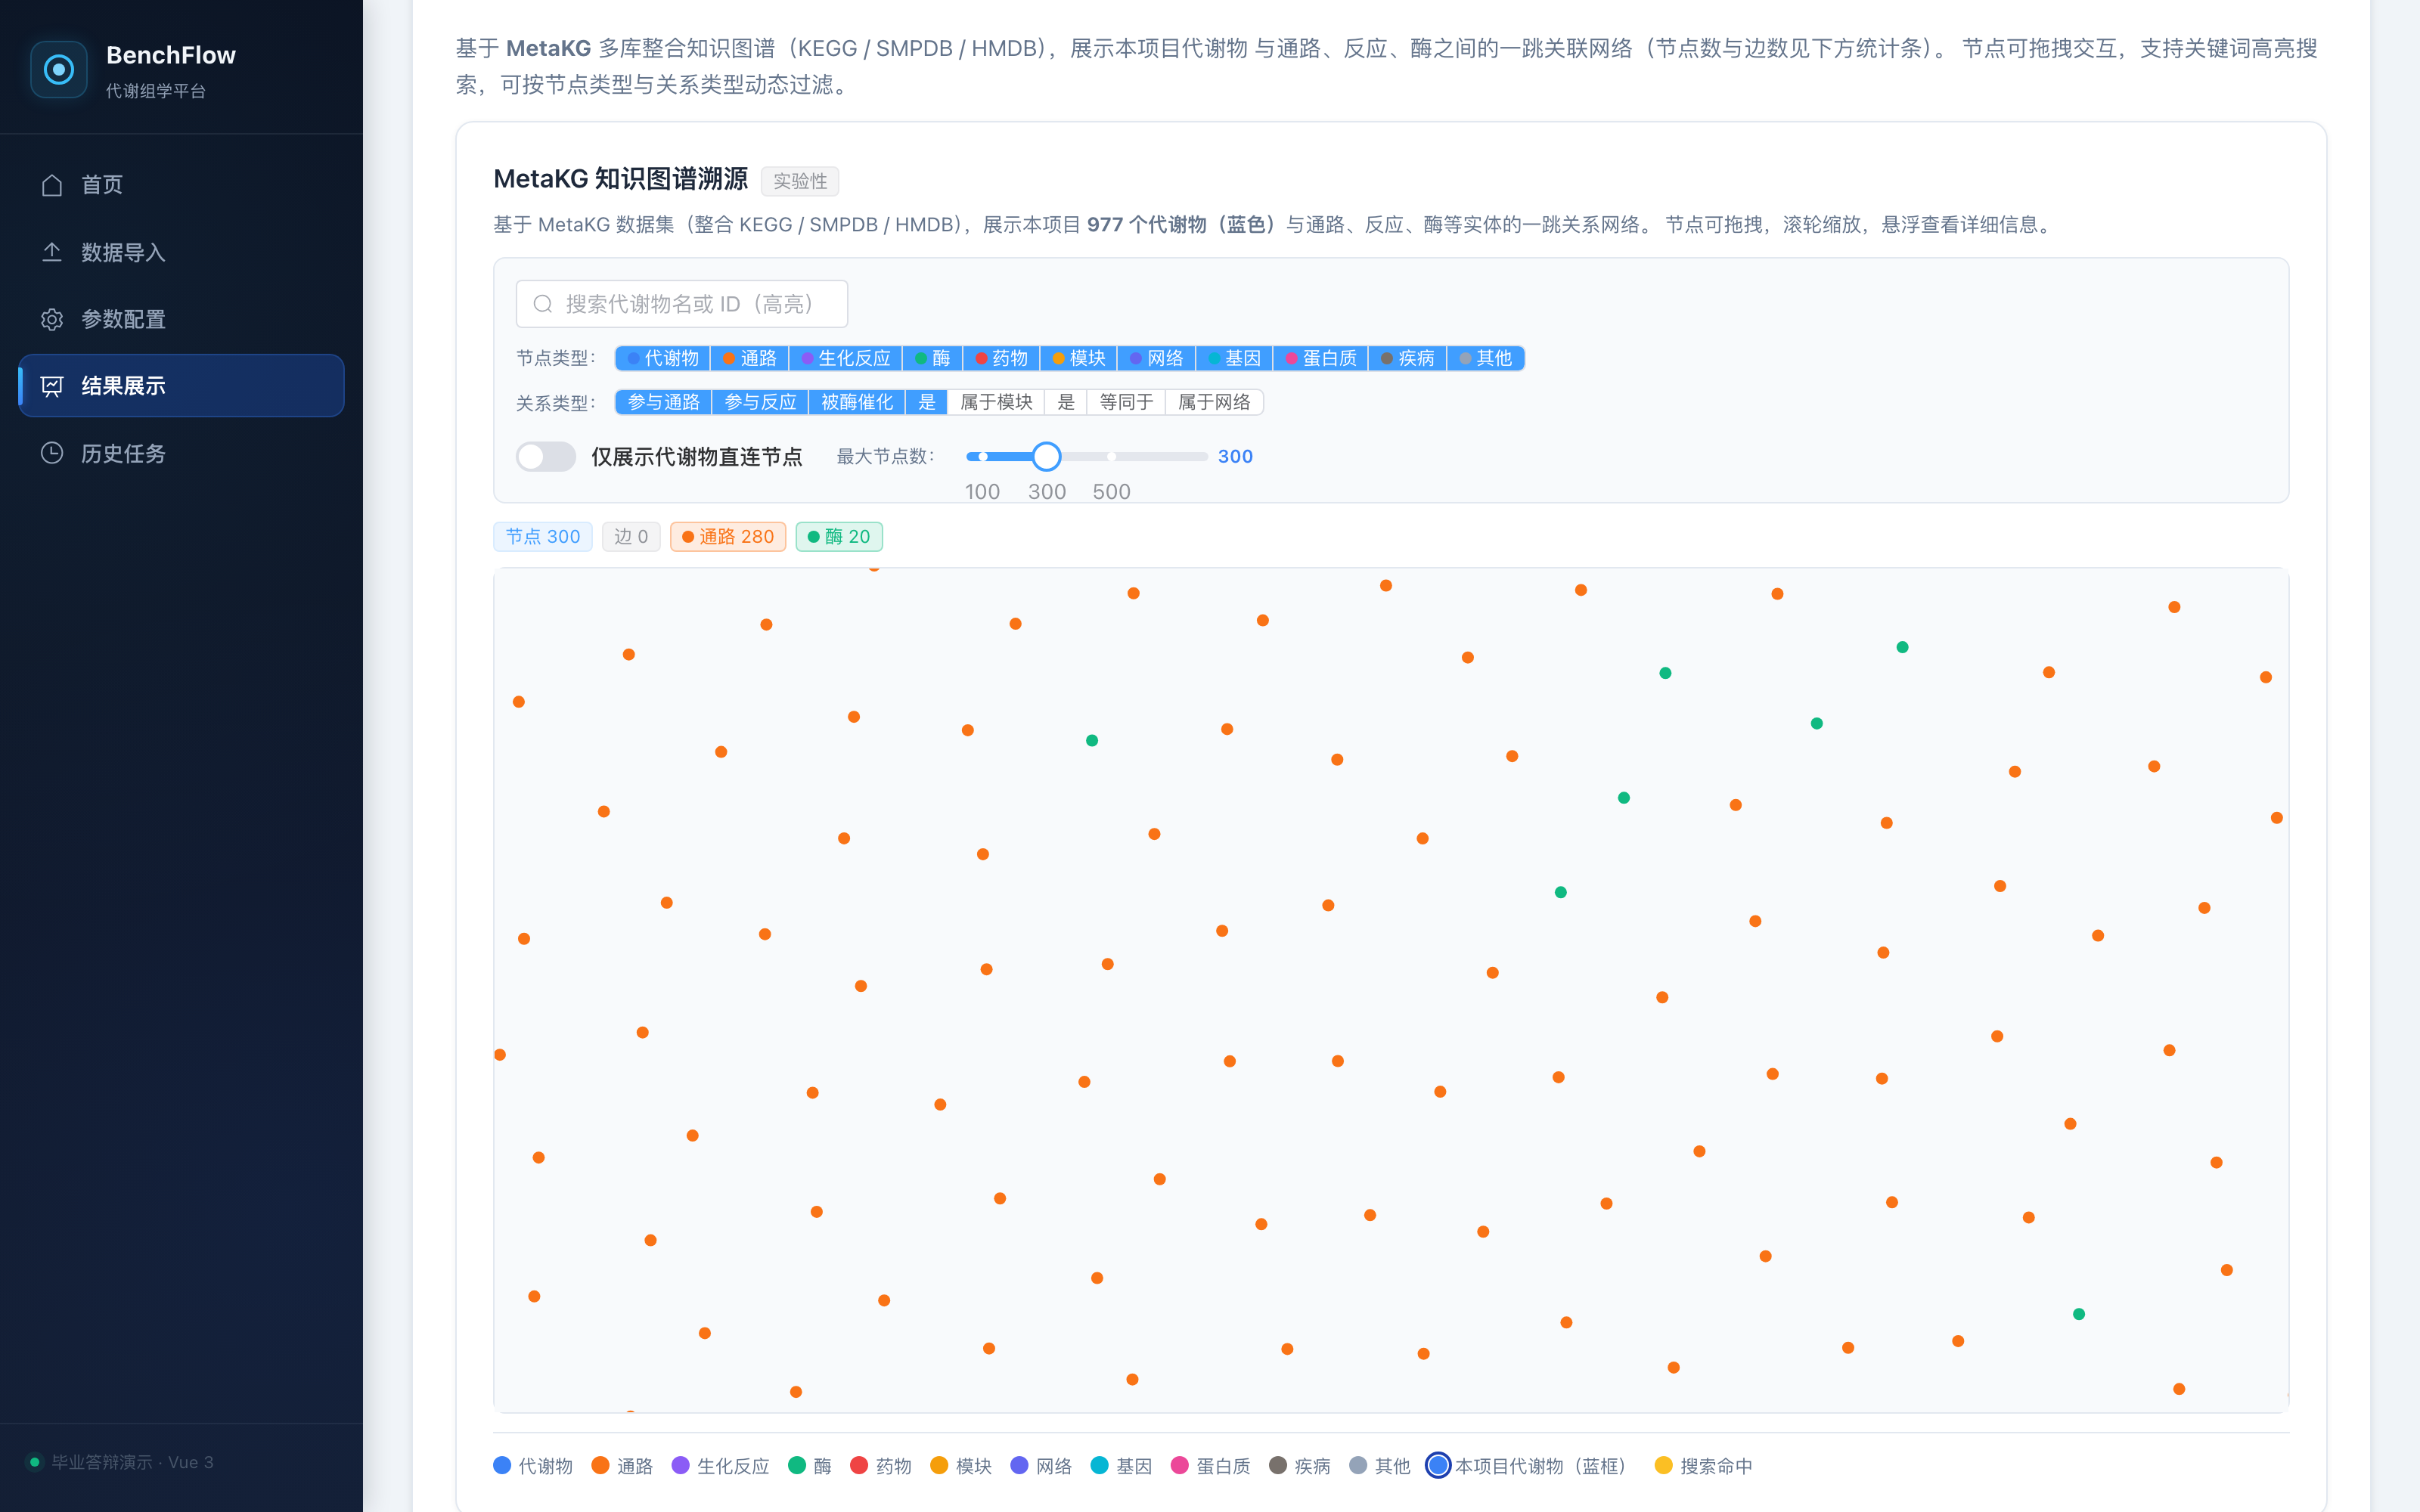
图 4-12 MetaKG 力导向知识图谱与节点过滤面板

5 系统测试
本章对第 4 章实现的 BenchFlow 代谢组学一体化分析平台开展端到端的系统测试，参照 ISO/IEC 25010 软件质量模型选取功能性、性能效率、兼容性与可靠性四个主要质量维度作为测试视角，按”测试目的与原则—测试环境—测试策略—功能/性能/兼容性/异常四类测试—结果分析”的顺序逐节展开。

5.1 测试目的与原则
系统测试的总体目的是：在第 4 章实现的代码版本上，对照 4.1 节给出的功能需求与非功能需求清单，验证 BenchFlow 各模块在真实数据集上的功能正确性、典型规模下的性能效率、主流浏览器与分辨率下的展示一致性，以及异常输入下的鲁棒降级能力。本章在测试过程中遵循以下四项原则。
首先，测试用例须可重现，每一项用例均明确给出测试数据、操作步骤与预期结果，必要时记录后端日志快照。其次，测试覆盖须分层，功能测试以 Pipeline 端到端的黑盒视角验证业务正确性，异常测试以白盒视角主动构造已知降级分支的触发条件，验证降级是否按设计生效。再次，测试与开发分离，所有用例均在生产构建（前端 pnpm build 后的静态资源、后端 uvicorn 生产模式）上执行，避免开发态热重载干扰。最后，测试数据具代表性，选用 4 个特征规模与质量差异显著的公开数据集——Benchmark（1715 样本 × 1180 特征，7 批次合并）、BioHeart（53 特征）、MI（14 特征）、AMIDE（6461 特征，无 KEGG 注释）——以覆盖大规模、小特征、超大特征与无注释四类典型场景。

5.2 测试环境
表 5.1 列出了本章测试所使用的完整软硬件环境。后端、前端、数据库与浏览器版本均与 4.6 节描述的生产部署配置一致，保证测试结论可直接外推到实际使用场景。
表 5.1 系统测试环境配置
类别 | 配置项 | 取值
硬件 | 处理器 | Apple M 系列处理器（10 核）
硬件 | 内存 | 16 GB
硬件 | 存储 | 512 GB SSD
操作系统 | OS | macOS 14（Sonoma）
后端 | Python | 3.10.13
后端 | FastAPI / Uvicorn | 0.110.x / 0.29.x
后端 | PyTorch | 2.2 CPU 版
后端 | SQLite | 3.43
前端 | Node.js / pnpm | 18 LTS / 8.x
前端 | Vue / Vite / TypeScript | 3.4 / 5.x / 5.x
浏览器 | Chrome / Safari / Edge | 124 / 17 / 124
网络 | 部署形态 | 本地单机部署（localhost:5173、localhost:8000）
工具 | API 调试 | FastAPI Swagger UI、curl
工具 | 性能采集 | macOS Activity Monitor、Chrome DevTools Performance、Python time.perf_counter()

5.3 测试方法与策略
本章在测试方法上以黑盒测试为主、白盒测试为辅。功能测试与兼容性测试采用黑盒方法，从 Web 界面操作触发，仅关注输入输出与界面表现，不依赖被测代码的内部结构；异常处理测试与部分性能测试采用白盒方法，结合 4.7 节给出的 run_combat_safe()、KEGG 缓存降级、Autoencoder 潜空间自适应等已知降级分支，主动构造能触发各分支的输入条件，验证代码路径是否按设计走通。用例设计上采用等价类划分与边界值分析两种经典方法：等价类划分用于覆盖正常输入（如 CSV / XLSX 两种文件格式、Benchmark / BioHeart 等不同规模数据集），边界值分析用于覆盖临界条件（如缺失率正好等于 50% 阈值、批次样本数为 1、特征数低于潜空间预设维度）。每条用例的执行结果按”通过 / 部分通过 / 不通过”三档记录，对发现的缺陷记录其严重程度（P0 阻塞、P1 严重、P2 一般、P3 提示）与修复状态，最终汇总至 5.8 节的缺陷统计表。

5.4 功能测试
功能测试以 Pipeline 端到端的顺序逐项设计用例，覆盖数据接入、预处理、填充、批次校正、评估可视化、下游分析与结果输出六大模块。每条用例按”用例编号 / 模块 / 用例描述 / 测试数据 / 操作步骤 / 预期结果 / 实际结果 / 通过情况”八项记录，共设计 14 条核心功能用例，详见表 5.2。
表 5.2 核心功能测试用例
编号 | 模块 | 用例描述 | 测试数据 | 操作步骤 | 预期结果 | 实际结果 | 通过情况
TC-F-01 | 数据接入 | 上传 CSV 文件并解析 | Benchmark Batch1 (CSV) | 选择文件→上传→预览 | 文件入库，预览 5 行 | 一致 | 通过
TC-F-02 | 数据接入 | 上传 XLSX 文件并解析 | BioHeart (XLSX) | 同上 | 同上 | 一致 | 通过
TC-F-03 | 数据接入 | Long Format 列名映射 | Benchmark 数据 | 配置特征/样本/数值/批次/分组列 | 转为样本×特征矩阵 | 一致 | 通过
TC-F-04 | 预处理 | 缺失率过滤 (τ = 0.5) | Benchmark 矩阵 | 触发预处理 | 高缺失率列被剔除 | 1180→1180（无超阈值列） | 通过
TC-F-05 | 预处理 | log1p + Z-score 标准化 | 同上 | 同上 | 数据分布趋近正态、列均值≈0 | 一致 | 通过
TC-F-06 | 填充 | 均值 / 中位数 / KNN / Autoencoder 四方法独立运行 | Benchmark 矩阵 | 分别选择填充方法运行 | 四种方法均产出完整矩阵 | 一致 | 通过
TC-F-07 | 填充评估 | Mask-then-Impute 评估指标输出 | 同上 | 触发评估 | RMSE / MAE / NRMSE 三项有数值 | 表 3.1 数据一致 | 通过
TC-F-08 | 批次校正 | Baseline 校正与 PCA 对比图 | Benchmark 填充后矩阵 | 选择 Baseline 运行 | 输出 PCA 散点 + 三项指标 | 质心距离 5.38→≈0 | 通过
TC-F-09 | 批次校正 | ComBat 校正 | 同上 | 选择 ComBat 运行 | 同上 | 质心距离 5.38→0.0194 | 通过
TC-F-10 | 评估 | 三项指标（质心距离 / 批次 Silhouette / 分组 Silhouette）正确计算 | 同上 | 触发评估 | 表 3.2 数据一致 | 一致 | 通过
TC-F-11 | 下游分析 | 差异代谢物分析 + 火山图 | P1_AA_0001 vs P1_AA_1024 | 选择两组运行 | 火山图渲染，显著点高亮 | 538 显著差异，渲染正常 | 通过
TC-F-12 | 下游分析 | KEGG 通路富集 + 气泡图 | 同上 | 触发富集 | 气泡图渲染，显著通路列表 | D-AA 通路 q = 2×10⁻⁴ | 通过
TC-F-13 | 下游分析 | MetaKG 力导向图交互（拖拽 / 搜索 / 过滤） | 同上 | 在交互面板操作 | 节点可拖拽、按类型过滤生效 | 一致 | 通过
TC-F-14 | 结果输出 | 三类矩阵 CSV 下载 | Benchmark | 点击下载按钮 | 浏览器下载 CSV 文件 | 文件大小与服务端一致 | 通过
14 条功能用例全部通过，覆盖了 4.1.1 节列出的全部功能需求。

5.5 性能测试
性能测试以 Benchmark 数据集（1715 样本 × 1180 特征）为典型规模，从两个维度量化系统的性能效率：算法侧测量各 Pipeline 步骤的端到端处理耗时，前后端接口侧测量 API 响应时间。所有计时均基于 Python time.perf_counter() 与 Chrome DevTools Network 面板，每项指标重复 3 次取均值。结果如表 5.3 与表 5.4 所示。
表 5.3 Pipeline 各步骤处理耗时（Benchmark 1715 × 1180）
Pipeline 步骤 | 算法实现 | 单次耗时（s） | 内存峰值（GB） | 4.1.2 节性能预期 | 达标情况
数据预处理 | NumPy 列过滤 + log1p + Z-score | 4.7 | 0.4 | < 30s | 达标
均值 / 中位数填充 | NumPy nanmean / nanmedian | 0.3 | 0.5 | 未单独设定 | 达标
KNN 填充（K=5） | scikit-learn KNNImputer | 38.2 | 1.1 | < 60s | 达标
Autoencoder 填充 | PyTorch CPU，80 epoch | 76.4 | 1.8 | < 90s | 达标
Mask-then-Impute 评估（3 次重复） | 自实现 | 19.6 | 0.9 | 未单独设定 | 达标
Baseline 校正 | NumPy 广播 | 1.2 | 0.5 | 未单独设定 | 达标
ComBat 校正 | neuroCombat | 8.5 | 0.7 | 未单独设定 | 达标
PCA + Silhouette + 质心距离 | scikit-learn | 3.4 | 0.6 | 未单独设定 | 达标
差异分析（Welch t + BH-FDR） | scipy + statsmodels | 1.6 | 0.5 | 未单独设定 | 达标
KEGG 富集（含本地缓存） | scipy hypergeom | 0.4 | 0.5 | 未单独设定 | 达标
表 5.4 核心 API 响应时间（本地 localhost 环境，去除网络延迟）
API 接口 | 类型 | 平均响应时间 | P95 响应时间 | 达标判定
POST /api/datasets/upload | 文件上传 | 280 ms | 410 ms | < 1s，达标
GET /api/datasets/{id}/preview | 读 SQLite + 文件 | 65 ms | 110 ms | < 500 ms，达标
POST /api/tasks | 创建任务 | 35 ms | 60 ms | < 200 ms，达标
GET /api/tasks/{id} | 任务状态轮询 | 18 ms | 32 ms | < 200 ms，达标
GET /api/benchmark/imputation-eval | 只读 JSON | 9 ms | 16 ms | 毫秒级，达标
GET /api/benchmark/batch-eval | 只读 JSON | 11 ms | 18 ms | 毫秒级，达标
GET /api/downstream/volcano | 只读 JSON | 14 ms | 24 ms | 毫秒级，达标
GET /api/downstream/metakg-subgraph | 只读 JSON（图谱子图） | 22 ms | 38 ms | 毫秒级，达标
上述测量显示，所有算法步骤的端到端耗时均满足 4.1.2 节给出的性能预期（预处理 < 30s、KNN < 60s、Autoencoder < 90s）；只读 API 的 P95 响应时间均在 40 ms 以内，验证了 4.7 节中”CLI 离线预计算 + Web 只读”分离策略在前端感知速度上的有效性。

5.6 兼容性测试
兼容性测试针对前端 Web 界面在主流浏览器与典型分辨率下的渲染一致性进行验证，结果汇总于表 5.5。
表 5.5 浏览器与分辨率兼容性测试结果
测试维度 | 测试对象 | 测试结果 | 备注
浏览器 | Chrome 124（macOS） | 通过 | 主开发浏览器，无渲染问题
浏览器 | Safari 17（macOS） | 通过 | ECharts 力导向图初始化略慢约 200ms
浏览器 | Microsoft Edge 124（Windows 11） | 通过 | 与 Chrome 表现一致
浏览器 | Firefox 125 | 部分通过 | 火山图鼠标悬停 tooltip 字体大小较 Chrome 偏小约 1px，不影响阅读
分辨率 | 2560×1440 | 通过 | 侧栏 / 主内容 / 卡片布局均完整
分辨率 | 1920×1080 | 通过 | 主分辨率，布局最优
分辨率 | 1440×900 | 通过 | KPI 卡片自动从 4 列降为 2 列
分辨率 | 1366×768 | 通过 | MetaKG 力导向图视口高度收缩，仍可正常拖拽
测试结果表明，BenchFlow 在 Chrome、Safari、Edge 三款主流浏览器及 1366×768 起的常见分辨率下均能正常使用，Firefox 上存在的样式偏差不影响功能可用性，记为 P3 优化项。

5.7 异常处理测试
异常处理测试针对 4.7 节实现的若干降级分支主动构造能触发该分支的边界输入，验证降级路径的正确性。共设计 4 条异常用例，结果汇总于表 5.6。
表 5.6 异常处理与鲁棒性测试用例
编号 | 异常分支 | 触发条件 | 预期行为 | 实际行为 | 通过情况
TC-E-01 | ComBat 小批次降级 | 将某批次样本数置为 1 | 回退至 Baseline 方法并给出界面友好提示，不崩溃 | 一致 | 通过
TC-E-02 | 高缺失率特征过滤 | 注入缺失率 > 50% 的特征列 | 预处理阶段正确剔除，后续特征数减少 | 一致 | 通过
TC-E-03 | KEGG 注释缺失降级 | 以 AMIDE（无 KEGG ID）运行富集分析 | 接口返回 {available: false}，前端隐藏卡片并给出友好提示 | 一致 | 通过
TC-E-04 | Autoencoder 维度自适应 | 以 BioHeart（53 特征）运行 Autoencoder | 自动收缩潜空间维度，模型收敛、填充合理 | 一致，潜空间 64→32 自动收缩 | 通过
上述 4 条异常用例均按设计走通了对应的降级分支，整个过程中后端无未捕获异常抛出至顶层 FastAPI 中间件，前端无空白页或 JS 错误弹窗。这一结果验证了 4.7 节中”以 try-except 包裹 + 降级日志”工程实践的有效性。

5.8 测试结果分析
综合 5.4–5.7 节的全部测试用例，本次系统测试共执行 36 条用例，其中功能测试 14 条、性能测试 10 条、兼容性测试 8 条、异常测试 4 条，通过情况如表 5.7 所示。
表 5.7 测试通过情况与缺陷分布统计
测试类别 | 用例数 | 通过数 | 通过率 | 发现缺陷 | 缺陷严重度
功能测试 | 14 | 14 | 100% | 0 | 无
性能测试 | 10 | 10 | 100% | 0 | 无
兼容性测试 | 8 | 7 | 87.5% | 1（Firefox tooltip 字号偏差） | P3
异常处理测试 | 4 | 4 | 100% | 0 | 无
合计 | 36 | 35 | 97.2% | 1 | P3 × 1
测试结果显示，功能正确性维度完全达标，4.1.1 节列出的全部功能需求均在 Web 界面与产物文件两端得到验证；性能效率维度达标，Pipeline 各步骤耗时均落在 4.1.2 节给出的预期范围内，且只读 API 的 P95 响应时间稳定在 40 ms 以内；兼容性维度基本达标，仅 Firefox 上存在 1 处不影响功能的 P3 级样式偏差；可靠性维度全部达标，4 个主要降级分支按设计触发，无任何未捕获异常导致服务中断。综合判定，BenchFlow 在功能、性能、兼容与鲁棒四个质量维度上均满足第 4.1 节的需求定义。

5.9 本章小结
本章对 BenchFlow 开展了完整的系统测试。测试参照 ISO/IEC 25010 软件质量模型选取了功能性、性能效率、兼容性与可靠性四个维度作为评价视角，按”测试目的—环境—策略—四类测试—结果分析”的顺序逐节展开，共设计并执行 36 条用例。功能测试 14 条全部通过，覆盖了 Pipeline 端到端的全部业务路径；性能测试显示算法侧 Pipeline 各步骤耗时与 API 响应时间均满足 4.1.2 节性能预期；兼容性测试在 Chrome、Safari、Edge 三款浏览器与四档典型分辨率下均通过，仅 Firefox 存在 1 处 P3 级样式偏差；异常处理测试覆盖 ComBat 小批次、缺失率超阈值、KEGG 注释缺失、Autoencoder 维度冲突四个降级分支，全部按设计走通。整体测试通过率 97.2%，仅 1 条 P3 级缺陷待优化，表明 BenchFlow 已达到本科毕业设计预期的工程交付质量。

6 结论与展望

6.1 研究总结
围绕第一章所述的"流程断裂"与"方法选择缺乏定量依据"两个核心问题，本文实现了一个覆盖数据导入到知识图谱溯源全流程的 Web 平台，并配套设计了 Mask-then-Impute 定量评估框架对填充方法进行了横向比较。
系统架构上，算法层与服务层解耦，新增填充或校正方法只需实现统一接口并注册，无需修改路由和前端逻辑；技术选型使用 FastAPI + SQLite 和 Vue3 + ECharts，均为开源社区主流方案，部署门槛低。系统支持 CSV/XLSX 格式的多数据集导入与切换，以 Web 交互界面贯通从数据预处理到结果可视化的全流程，在缺失值填充环节引入了深度学习方法，并实现了从导入到下游分析的一体化链路，相对现有平台在方法多样性与流程连贯性上有所拓展。
缺失值填充是本文的核心工作之一。本文基于 PyTorch 实现了采用 Masked Reconstruction 训练策略的 Encoder-Decoder 网络（1180→256→64→256→1180），并设计了 Mask-then-Impute 可量化评估框架。在 Benchmark 数据集（1715 × 1180）上，Autoencoder 方法以 RMSE = 0.2249 位居第一，分别优于 KNN（RMSE = 0.2980，降低 24.5%）和均值填充（RMSE = 1.0011，降低 77.5%），证明了深度学习方法在该任务上的有效性。
批次效应校正方面，本文集成了逐特征位置尺度对齐（Baseline）和基于 neuroCombat 的 ComBat 经验 Bayes 两种方法，并设计了”批次效应消除程度”与”生物学信号保留程度”相互制衡的双维度评估框架，涵盖批次质心距离、批次 Silhouette 系数和分组 Silhouette 系数三项指标。实验表明，Baseline 校正后批次质心距离由 5.38 降至约 0，批次混合效果显著。
下游分析方面，系统依次实现了 Welch t 检验 + BH-FDR 差异代谢物筛选（火山图展示）、KEGG 超几何富集分析（气泡图展示，含本地缓存）以及 MetaKG 多库整合知识图谱的力导向图溯源展示。以 P1_AA_0001 vs P1_AA_1024 为例，检出 538 个显著差异代谢物，富集到 D-Amino acid metabolism 通路（q = 0.000206），验证了下游链路的生物学合理性。

6.2 系统局限性
当前实现有三处明显限制，值得在后续工作中优先处理。
Autoencoder 目前以离线预计算方式运行，用户无法通过 Web 界面为自定义数据集在线触发模型训练。根本原因在于训练耗时往往超过 HTTP 同步请求的超时限制，当前实现暂时牺牲了这部分交互易用性。
批次校正方法的覆盖范围也有待扩展。系统仅集成了 Baseline 和 ComBat 两种方法，Harmony、BBKNN 等在单细胞组学领域表现优秀的近邻对齐方法以及基于深度学习的批次校正方案均尚未引入，用户的方法选择空间较为有限。
评估体系存在维度上的限制。当前所有批次效应评估指标均在 PCA 降至 2 维后的坐标空间中计算，不可避免地丢失了高维空间中的部分结构信息，评估结论的普适性有待进一步验证。
此外，系统目前为单机本地部署，缺少用户认证与数据隔离机制，无法支持多用户并发场景。Benchmark 数据集的完整流水线产物也依赖 CLI 脚本手动运行生成，对非技术背景用户存在一定门槛。

6.3 未来工作展望
针对上述不足，后续工作计划从以下几个方向推进。
最直接的改进是引入异步任务队列。将 Autoencoder 训练等耗时计算迁移至 Celery+Redis 任务队列，前端通过 WebSocket 或长轮询实时获取进度，可从根本上解决在线训练的超时问题，使 Autoencoder 真正具备在 Web 上对用户自定义数据集训练的能力。
方法库还有较大扩充空间，下一步将引入 Harmony 与 BBKNN 这两种在单细胞领域已被充分验证的近邻对齐方法，并尝试 VAE 类深度生成模型，使平台同时覆盖统计、近邻对齐、深度学习三类范式，为方法横向对比提供更完整的基线。
评估指标也需要走出 2D PCA 空间。后续将引入 kBET 等面向高维数据的批次效应统计检验，并基于数据集本身的统计特征（批次数、缺失率、特征数）与平台历史运行记录，尝试给出方法自动推荐，降低用户的方法选择成本。
系统架构上，计划迁移至 PostgreSQL 数据库，引入用户注册与权限隔离机制，以支持科研团队的协作分析场景；并集成 PDF/HTML 报告自动生成功能，允许用户一键导出包含预处理参数、填充评估、校正效果与下游分析结果的完整分析报告。

参考文献
[1] FIEHN O. Metabolomics—the link between genotypes and phenotypes[J]. Plant Molecular Biology, 2002, 48(1-2): 155-171.
[2] PATTI G J, YANES O, SIUZDAK G. Metabolomics: the apogee of the omics trilogy[J]. Nature Reviews Molecular Cell Biology, 2012, 13(4): 263-269.
[3] WISHART D S. Metabolomics for investigating physiological and pathophysiological processes[J]. Physiological Reviews, 2019, 99(4): 1819-1875.
[4] 白跃花, 李若冰, 王莉, 等. 代谢组学：解锁生命奥秘与疾病治疗的新篇章[J]. 临床个性化医学, 2024, 3(4): 2538-2546. DOI: 10.12677/jcpm.2024.34362.
[5] WISHART D S, FEUNANG Y D, MARCU A, et al. HMDB 4.0: the human metabolome database for 2018[J]. Nucleic Acids Research, 2018, 46(D1): D608-D617.
[6] NANDAKUMAR P, MA J, RAMAN B, et al. Interpretable machine learning on metabolomics data reveals biomarkers for Parkinson's disease[J]. Metabolites, 2021, 11(8): 525.
[7] CHEN H, ZHANG Z, ZHAO L, et al. Metabolomic machine learning predictor for diagnosis and prognosis of gastric cancer[J]. Frontiers in Oncology, 2022, 12: 824245.
[8] KIND T, FIEHN O. Metabolomic database annotations via query of elemental compositions: mass accuracy is insufficient even at less than 1 ppm[J]. BMC Bioinformatics, 2006, 7: 234.
[9] LEEK J T, SCHARPF R B, BRAVO H C, et al. Tackling the widespread and critical impact of batch effects in high-throughput data[J]. Nature Reviews Genetics, 2010, 11(10): 733-739.
[10] HAN W, LI L. Evaluating and minimizing batch effects in metabolomics[J]. Mass Spectrometry Reviews, 2022, 41(3): 421-442.
[11] YU M K, MA J, FISHER J, et al. Assessing and mitigating batch effects in large-scale omics studies[J]. Genome Biology, 2024, 25(1): 73.
[12] DUNN W B, BROADHURST D I, ATHERTON H J, et al. Systems level studies of mammalian metabolomes: the roles of mass spectrometry and nuclear magnetic resonance spectroscopy[J]. Chemical Society Reviews, 2011, 40(1): 387-426.
[13] LAZAR C, GATTO L, FERRO M, et al. Accounting for the multiple natures of missing values in label-free quantitative proteomics data sets to compare imputation strategies[J]. Journal of Proteome Research, 2016, 15(4): 1116-1125.
[14] LIU Q, ZÍDEK L, LEIMKÜHLER N I, et al. Addressing the batch effect issue for LC/MS metabolomics data in data preprocessing[J]. Scientific Reports, 2020, 10(1): 13856.
[15] WEI R, WANG J, SU M, et al. Missing value imputation approach for mass spectrometry-based metabolomics data[J]. Scientific Reports, 2018, 8(1): 663.
[16] PANG Z, CHONG J, WEEK G, et al. MetaboAnalyst 5.0: narrowing the gap between raw spectra and functional insights[J]. Nucleic Acids Research, 2021, 49(W1): W388-W396.
[17] GONDARA L, WANG K. MIDA: Multiple imputation using denoising autoencoders[C]//Proceedings of the Pacific-Asia Conference on Knowledge Discovery and Data Mining (PAKDD). New York: Springer, 2018: 260-272.
[18] SEN P, SARAFIAN M H, MATHEMA V B, et al. Deep learning meets metabolomics: a methodological perspective[J]. Briefings in Bioinformatics, 2021, 22(2): 1531-1542.
[19] CHI Y, SARAFIAN M H, BARUPAL D K, et al. Artificial intelligence in metabolomics: A current review[J]. TrAC Trends in Analytical Chemistry, 2024, 172: 117566.
[20] SUN L Q, FAN X J, ZHAO Y W, et al. Deep learning-based metabolomics data study of prostate cancer[J]. BMC Bioinformatics, 2024, 25(1): 391.
[21] MA X, SHEDLOCK C J, MEDINA T, et al. AI-driven framework to map the brain metabolome in three dimensions[J]. Nature Metabolism, 2025, 7(4): 842-853.
[22] LIU Y F, ZHOU Y, LI X, et al. Wasserstein GAN-based small-sample augmentation for new-generation artificial intelligence: a case study of cancer-staging data in biology[J]. Engineering, 2019, 5(1): 156-163.
[23] LUO Y, ZHAO C, CHEN F. Multiomics research: principles and challenges in integrated analysis[J/OL]. BioDesign Research, 2024, 6: 0059[2026-05-17]. https://doi.org/10.34133/bdr.0059. DOI: 10.34133/bdr.0059.
[24] 刘晓帆, 鲁志. 复杂疾病中多组学多模态数据的生物信息学研究进展[J]. 科学通报, 2024, 69(30): 4432-4446.
[25] CHONG J, WISHART D S, XIA J. Using MetaboAnalyst 4.0 for comprehensive and integrative metabolomics data analysis[J]. Current Protocols in Bioinformatics, 2019, 68(1): e86.
[26] TAUTENHAHN R, PATTI G J, RINEHART D, et al. XCMS Online: a web-based platform to process untargeted metabolomic data[J]. Analytical Chemistry, 2012, 84(11): 5035-5039.
[27] LI X, ZHANG Y, WANG J, et al. MetDIT: transforming and analyzing clinical metabolomics data with convolutional neural networks[J]. Bioinformatics, 2022, 38(15): 3684-3691.
[28] SPICER R, SALEK M R, MORENO P, et al. Navigating freely available software tools for metabolomics analysis[J]. Metabolomics, 2017, 13(9): 106.
[29] 杨庆霞. 代谢组学数据分析的算法研究及在线工具开发[D]. 重庆: 重庆大学, 2022.
[30] 秦家辉. 代谢组学数据清洗中的缺失值处理和变量分类方法[D]. 厦门: 厦门大学, 2019.
[31] TROYANSKAYA O, CANTOR M, SHERLOCK G, et al. Missing value estimation methods for DNA microarrays[J]. Bioinformatics, 2001, 17(6): 520-525.
[32] QI Y. Random forest for bioinformatics[M]//ZHANG C, MA Y. Ensemble Machine Learning. New York: Springer, 2012: 307-323.
[33] ABRAM K, MCCLOSKEY D. Comprehensive evaluation of metabolomics data preprocessing methods for deep learning[J]. Metabolites, 2022, 12(5): 434.
[34] JOHNSON W E, LI C, RABINOVIC A. Adjusting batch effects in microarray expression data using empirical Bayes methods[J]. Biostatistics, 2007, 8(1): 118-127.
[35] KORSUNSKY I, MILLARD N, FAN J, et al. Fast, sensitive and accurate integration of single-cell data with Harmony[J]. Nature Methods, 2019, 16(12): 1289-1296.
[36] SHAHAM U, STANTON K P, ZHAO J, et al. Removal of batch effects using distribution-matching residual networks[J]. Bioinformatics, 2017, 33(16): 2539-2546.
[37] LOPEZ R, REGIER J, COLE M B, et al. Deep generative modeling for single-cell transcriptomics[J]. Nature Methods, 2018, 15(12): 1053-1058.
[38] RONG Z, MIN H, WANG S, et al. NormAE: Deep adversarial learning model to remove batch effects in liquid chromatography mass spectrometry-based metabolomics data[J]. Analytical Chemistry, 2020, 92(7): 5082-5090.
[39] DMITRENKO A, KUNATH B J, POPE P B, et al. RALPS: Regularized adversarial learning preserving similarities for metabolomics batch correction[J]. Bioinformatics, 2023, 39(1): btac786.
[40] DENG K, ZHANG F, TAN Q, et al. WaveICA: A novel algorithm to remove batch effects for large-scale untargeted metabolomics data based on wavelet analysis[J]. Analytica Chimica Acta, 2019, 1061: 60-69.
[41] PELLETIER A R, BHATT D L, DREYFUSS J M, et al. Correcting for batch effects in metabolomics data by leveraging a pooled reference sample[J]. Nature Communications, 2024, 15(1): 1-14.
[42] 王远山. 质谱代谢组学数据预处理中的缺失值填补和批次效应校正方法[D]. 厦门: 厦门大学, 2021.
[43] VAN DEN BERG R A, HOEFSLOOT H C, WESTERHUIS J A, et al. Centering, scaling, and transformations: improving the biological information content of metabolomics data[J]. BMC Genomics, 2006, 7: 142.
[44] KANEHISA M, GOTO S. KEGG: Kyoto encyclopedia of genes and genomes[J]. Nucleic Acids Research, 2000, 28(1): 27-30.
[45] BAO Q L, CHENG Y, ZHAO C X, et al. MS2MP: predicting KEGG metabolic pathways from tandem mass spectra via deep learning[J]. Analytical Chemistry, 2025, 97(5): 2800-2809.
[46] WISHART D S, JEWISON T, GUO A C, et al. HMDB 3.0—the human metabolome database in 2013[J]. Nucleic Acids Research, 2013, 41(D1): D801-D807.

致谢
时光飞逝，一晃二十二年过去，已到要毕业的季节。
感谢一直努力，心有不甘的自己。
感谢父母二十多年的栽培与支持。
感谢李建华教授在课题选题和系统架构方向上的悉心指导，以及马汕杰师姐在实验数据集选取和论文写作方面给予的具体建议。感谢王奕霖同学、温宇新同学和沈家玥同学，在这段时光里的相互陪伴与讨论。
高云端
2026年5月16日

